АННОТАЦИЯ
Работа посвящена разработке алгоритмов автоматики и схем дистанционного управления реклоузерами и разъединителями для автоматизированного участка распределительных сетей 6–10 кВ. Проведён анализ устройств и систем автоматики воздушных линий, рассмотрены функции реклоузеров и разъединителей с дистанционным управлением, а также нормативные требования ПУЭ и стандартов ПАО «Россети». Разработаны алгоритмы обнаружения и отключения коротких замыканий, секционирования повреждённого участка, автоматического восстановления питания неповреждённых секций. Предложены схемы дистанционного управления с использованием протоколов Modbus TCP и МЭК 60870-5-104. Создан программный прототип SCADA-системы на языке Python, подтверждающий работоспособность разработанных алгоритмов.
Работа содержит 4 главы, 8 таблиц, 10 рисунков, 2 приложения. Список использованных источников включает 30 наименований.
Ключевые слова: распределительные сети 6–10 кВ, реклоузер, разъединитель, FLISR, секционирование, автоматическое повторное включение, SCADA, телемеханика, релейная защита.

СОДЕРЖАНИЕ
АННОТАЦИЯ 1
СПИСОК СОКРАЩЕНИЙ И УСЛОВНЫХ ОБОЗНАЧЕНИЙ 3
ВВЕДЕНИЕ 5
2.1 Алгоритмы обнаружения аварийных режимов на воздушной линии 21
2.2 Алгоритмы автоматического секционирования линии 26
2.3 Алгоритмы восстановления электроснабжения после аварии 31
2.4 Структурные схемы дистанционного управления реклоузерами и разъединителями 37
3.1 Работа системы автоматики в нормальных режимах эксплуатации 45
3.2 Работа системы автоматики при аварийных режимах 46
3.3 Оценка эффективности применения разработанных алгоритмов 55
3.4 Ограничения и особенности практического применения алгоритмов 60
4.1 Требования сетевых организаций к системам автоматики распределительных сетей 61
4.2 Совместимость разработанных алгоритмов с существующим оборудованием и системами управления 61
4.3 Вопросы внедрения алгоритмов в действующие распределительные сети 6–10 кВ 62
4.4 Перспективы применения разработанных решений в промышленных условиях 62
ЗАКЛЮЧЕНИЕ 63
ПРИЛОЖЕНИЕ А 67
ПРИЛОЖЕНИЕ Б 70

СПИСОК СОКРАЩЕНИЙ И УСЛОВНЫХ ОБОЗНАЧЕНИЙ
АВР – автоматическое включение резерва
АВНР – автоматический возврат к нормальному режиму
АПВ – автоматическое повторное включение
ВЛ – воздушная линия электропередачи
ИКЗ – индикатор короткого замыкания
КЗ – короткое замыкание
МТЗ – максимальная токовая защита
МЭК – Международная электротехническая комиссия
ОВБ – оперативно-выездная бригада
ОЗЗ – однофазное замыкание на землю
ПС – подстанция
ПУЭ – Правила устройства электроустановок
РЗА – релейная защита и автоматика
СТО – стандарт организации
ТО – токовая отсечка
ТП – трансформаторная подстанция
DMS – Distribution Management System
FLISR – Fault Location, Isolation and Service Restoration
GPRS – General Packet Radio Service
GSM – Global System for Mobile Communications
IEC – International Electrotechnical Commission
IEEE – Institute of Electrical and Electronics Engineers
RTU – Remote Terminal Unit
SAIDI – System Average Interruption Duration Index
SAIFI – System Average Interruption Frequency Index
SCADA – Supervisory Control and Data Acquisition

ТЕРМИНЫ И ОПРЕДЕЛЕНИЯ
Автоматическое секционирование – разделение ВЛ на отдельные участки с помощью коммутационных аппаратов для минимизации зоны отключения при аварии.
Индикатор короткого замыкания (ИКЗ) – устройство, фиксирующее протекание тока КЗ через контролируемый участок линии и передающее информацию в SCADA.
Короткое замыкание (КЗ) – замыкание между фазами или замыкание фазы на землю, приводящее к протеканию сверхтоков.
Максимальная токовая защита (МТЗ) – токовая защита с выдержкой времени, срабатывающая при превышении тока заданной уставки.
Реклоузер – автоматический выключатель наружной установки для ВЛ 6–10 кВ с функциями РЗА и АПВ.
Разъединитель – коммутационный аппарат для создания видимого разрыва цепи в бестоковую паузу.
SCADA – система диспетчерского управления и сбора данных.
Токовая отсечка (ТО) – быстродействующая токовая защита мгновенного действия.
FLISR – технология автоматического обнаружения повреждения, изоляции и восстановления электроснабжения.

ВВЕДЕНИЕ
Распределительные сети 6–10 кВ — наиболее протяжённый элемент электроэнергетической системы России. Их суммарная протяжённость превышает 2,5 млн км, причём значительная часть линий выполнена воздушными и эксплуатируется в сложных климатических условиях [1]. По данным ПАО «Россети», до 70–80 % отключений потребителей приходится на аварии именно в сетях 6–10 кВ [2].
Концепция «Цифровая трансформация 2030» ПАО «Россети» [23] предусматривает внедрение средств интеллектуального управления распределительными сетями: реклоузеров, разъединителей с дистанционным управлением, индикаторов КЗ и систем телемеханики. Ключевой технологией при этом выступает FLISR — автоматическое определение места повреждения, изоляция аварийного участка и восстановление электроснабжения неповреждённых секций [3].
Состояние распределительных сетей 6–10 кВ в РФ характеризуется износом: от 50 до 70 % ВЛ эксплуатируются за пределами нормативного срока [2]. Показатель SAIDI в ряде регионов превышает 300–500 мин/год, тогда как в Германии и Японии он составляет 15–30 мин [12]. Разрыв во многом вызван отсутствием автоматического секционирования и восстановления питания на уровне ВЛ 6–10 кВ.
При КЗ на неавтоматизированной ВЛ 6–10 кВ восстановление питания включает: срабатывание защит головного выключателя и отключение всей линии; направление ОВБ; обход линии для поиска места повреждения; ручное переключение разъединителей. Время восстановления составляет от 2 до 8 часов, при этом обесточиваются все потребители фидера [1]. Внедрение автоматики на базе реклоузеров и разъединителей с дистанционным управлением позволяет сократить это время до 1–2 минут.
Цель работы — разработка алгоритмов автоматики и схем дистанционного управления реклоузерами и разъединителями для автоматизированного участка распределительных сетей 6–10 кВ.
Задачи:
1. Проанализировать устройства и структуру системы автоматики автоматизированных ВЛ 6–10 кВ.
2. Разработать алгоритмы обнаружения аварийных режимов, секционирования и восстановления электроснабжения автоматизированного участка ВЛ.
3. Исследовать работу разработанных алгоритмов в нормальных и аварийных режимах эксплуатации.
4. Оценить требования и перспективы промышленного внедрения разработанных решений.
Объект исследования — автоматизированный участок ВЛ 6–10 кВ, оснащённый реклоузерами, разъединителями с дистанционным управлением и ИКЗ.
Предмет исследования — алгоритмы автоматики (обнаружение КЗ, секционирование, восстановление питания) и схемы дистанционного управления коммутационными аппаратами.
Методы исследования: анализ нормативно-технической документации (ПУЭ, ГОСТ Р, СТО «Россети»); анализ оборудования и схем автоматизации; разработка алгоритмов на основе конечных автоматов; программное моделирование в прототипе SCADA-системы.
Научная новизна состоит в разработке комплексного подхода к алгоритмам FLISR для российских ВЛ 6–10 кВ с учётом специфики воздушных линий — высокой доли неустойчивых повреждений, радиально-магистральной топологии и требований ПУЭ.
Практическая значимость определяется ориентацией на промышленное внедрение. Разработанный прототип SCADA-системы подтверждает работоспособность алгоритмов и может служить основой для создания промышленного ПО автоматизации распределительных сетей.
1. Устройства и структура системы автоматики автоматизированных ВЛ 6-10 кВ
Автоматика управления распределительными сетями 6-10 кВ с применением реклоузеров и разъединителей рассматривается как ключевой инструмент повышения надёжности электроснабжения и сокращения времени перерывов питания потребителей, особенно в сетях с воздушными линиями значительной протяжённости.
В действующих нормативных документах (ПУЭ, СТО «Россети», РД по РЗА) подчёркивается, что выбор схемы сети, состава коммутационной аппаратуры и структуры автоматики должен обеспечивать локализацию повреждений, возможность автоматического восстановления электроснабжения и безопасное выполнение переключений.
Автоматизация распределительных сетей 6-10 кВ на базе реклоузеров и разъединителей с дистанционным управлением является частью более общего процесса цифровизации электрических сетей и внедрения концепции Smart Grid. Для таких сетей характерен переход от традиционного «реактивного» управления, основанного на выездах оперативного персонала и локальных переключениях, к активному режиму, при котором система автоматически распознаёт аварийные состояния, выполняет секционирование и реконфигурацию схемы питания с минимальным участием диспетчера.
Автоматическое секционирование распределительных сетей 6-10 кВ и последующая реконфигурация схемы питания рассматриваются как одно из наиболее эффективных мероприятий по повышению надёжности электроснабжения и снижению показателей SAIDI и SAIFI. Установка реклоузеров и интеллектуальных разъединителей на ключевых участках ВЛ позволяет существенно сократить объём отключаемой нагрузки при авариях и уменьшить время восстановления электроснабжения за счёт автоматического или дистанционного включения резервных связей.
Автоматизация с использованием реклоузеров и интеллектуальных разъединителей вписывается и в логику классических мероприятий по повышению надёжности ВЛ 6–10 кВ, и в современные подходы к цифровизации распределительных сетей. На фоне традиционных решений в виде КРУН-пунктов секционирования и плавких предохранителей реклоузер выступает как «интеллектуальный» аппарат, совмещающий функции быстродействующего выключателя, устройства релейной защиты и узла сбора диагностической информации, что позволяет не только отключать повреждённый участок, но и поддерживать работоспособность сети при кратковременных отклонениях параметров, автоматически восстанавливая питание там, где это возможно.
1.1. Назначение и задачи автоматики в распределительных сетях 6-10 кВ
Распределительные сети 6-10 кВ обеспечивают питание потребителей всех трёх категорий по надёжности, поэтому режимы их работы жёстко увязаны с требованиями ПУЭ по обеспечению непрерывности электроснабжения и допустимой длительности перерывов. В главе 1.2 ПУЭ [1] указывается, что при проектировании систем электроснабжения необходимо учитывать ремонтные, аварийные и послеаварийные режимы, а также предусматривать технические мероприятия, обеспечивающие надёжность и резервирование питания потребителей.​
Назначение автоматики управления на уровне сетей 6-10 кВ заключается в автоматическом реагировании на изменения состояния сети (повреждения, перегрузки, изменение схемы) без участия оперативного персонала, с сохранением питания максимально возможного числа потребителей. Основные задачи такой автоматики можно сформулировать следующим образом:​
- обнаружение и локализация аварийных режимов (межфазные КЗ, однофазные замыкания на землю, перегрузки) по параметрам тока и напряжения, с обеспечением селективного отключения только повреждённого участка сети;
- автоматическое восстановление электроснабжения за счёт АПВ реклоузеров и/или автоматического включения резервных связей (АВР по сети), с учётом требований ПУЭ к категориям электроприёмников и независимым источникам питания;
- обеспечение безопасного выполнения коммутаций (отключение и включение участков ВЛ, перевод нагрузки, выделение участка в ремонт) при соблюдении блокировок и условий бестоковой паузы, требуемых нормативными документами.
В отраслевых стандартах «Россетей» [2], регламентирующих применение секционирующих пунктов с реклоузерами 6-10 кВ, назначение автоматики дополнительно увязывается с улучшением нормативных показателей надёжности SAIDI и SAIFI для распределительных сетей. За счёт ограничения зоны отключения и сокращения времени поиска повреждений автоматика на основе реклоузеров позволяет уменьшить среднюю продолжительность и частоту отключений для конечных потребителей, что прямо отражается на значениях этих индексов.
1.2. Классификация устройств и систем автоматики и управления
Систему автоматики управления в распределительных сетях 6-10 кВ целесообразно рассматривать в двух плоскостях: по функциональному назначению и по архитектуре (локальная или централизованная).
По функциональному назначению можно выделить следующие группы устройств и алгоритмов:
- защитная автоматика (релейные защиты линий и трансформаторов, защита от замыканий на землю, максимальные токовые защиты, дистанционные и направленные защиты), обеспечивающая отключение повреждённых элементов сети в соответствии с требованиями раздела 3 ПУЭ «Защита и автоматика»;
- оперативно-восстановительная автоматика (АПВ, АВР, автоматическое секционирование фидеров), реализующая автоматические переключения для восстановления питания и изменения схемы сети без участия оперативного персонала;
- информационно-диагностическая автоматика (регистрация аварийных событий, измерение токов и напряжений, диагностика состояния устройств РЗА и коммутационной аппаратуры, самодиагностика микропроцессорных терминалов), обеспечивающая персонал необходимыми данными для анализа работы сети.
По архитектуре, в соответствии с современными решениями для распределительных сетей 6-10 кВ, автоматику можно разделить на локальную и централизованную:
- локальная автоматика реализуется непосредственно в терминалах РЗА реклоузеров и контроллерах «умных» разъединителей, выполняющих отключение, АПВ и простейшее секционирование по заранее заданным уставкам и логике;
- централизованная автоматика реализуется на уровне АСДУ (SCADA) или специализированных контроллеров распределительной сети, которые на основе телеметрии от реклоузеров и разъединителей формируют оптимальные команды по реконфигурации сети, АВР по сети, ограничению нагрузки и другим действиям.
Реклоузеры и разъединители с дистанционным управлением в этом контексте выступают как исполнительные устройства, совмещающие функции коммутационной аппаратуры и элемента системы автоматики и телемеханики [3]. Для них нормативные документы устанавливают требования как к электрическим параметрам и коммутационной способности, так и к наличию встроенной РЗА, поддержке телемеханики и возможности работы в составе централизованных систем управления.
1.3. Особенности применения автоматики на воздушных линиях 6-10 кВ
Воздушные линии 6-10 кВ по сравнению с кабельными участками характеризуются более высокой частотой повреждений, значительной долей неустойчивых КЗ (например, перекрытий из-за веток, гололёда, грозовых перенапряжений) и большой протяжённостью, что увеличивает время поиска места повреждения. ПУЭ допускает работу сетей 2-35 кВ с изолированной или компенсированной нейтралью, причём выбор режима заземления нейтрали и применение дугогасящих реакторов напрямую влияет на характер аварийных режимов и алгоритмы работы защит и автоматики.
В этих условиях применение реклоузеров на ВЛ 6-10 кВ позволяет реализовать несколько ключевых возможностей:
- выполнение автоматического повторного включения для самоустраняющихся повреждений, что существенно снижает число длительных отключений потребителей при грозовых и временных перекрытиях;
- секционирование длинных фидеров на несколько участков с автоматическим отключением только повреждённой секции и сохранением питания по остальной части линии;
- уменьшение времени поиска и устранения повреждения за счёт того, что участок, на котором зафиксировано отключение реклоузера, непосредственно указывает на зону дефекта.
«Умные» разъединители на опорах ВЛ дополняют реклоузеры, обеспечивая дистанционное разделение линий, изменение схемы питания, выделение участков в ремонт и создание временных схем электроснабжения без выезда оперативного персонала. При этом ПУЭ и отраслевые стандарты требуют, чтобы коммутирование нагрузочных токов и токов КЗ осуществлялось выключателями или реклоузерами, тогда как разъединители должны работать в бестоковую паузу, что учитывается при разработке алгоритмов совместной работы этих аппаратов.
1.4. Нормативные требования к системам автоматики и дистанционного управления
Нормативные требования к системам автоматики и дистанционного управления реклоузерами и разъединителями в распределительных сетях 6-10 кВ формируются на основе нескольких уровней документов. ПУЭ задаёт общие принципы построения систем электроснабжения, требования к защите, автоматике и телемеханике, а также к выбору схем сетей, резервированию и обеспечению электробезопасности. В главе 3.3 ПУЭ устанавливается, что автоматика и телемеханика должны обеспечивать выполнение переключений, необходимое для нормальной и послеаварийной работы электроустановки, с требуемой надёжностью и селективностью.
СТО 34.01-23.1-001-2017 [4] (и родственные ему стандарты «Россетей») регламентируют применение секционирующих пунктов с реклоузерами в сетях 6-10 кВ, определяют типовые схемы включения реклоузеров, их место в структуре сети и требования к функциям автоматики, включая АПВ, автоматическое секционирование и взаимодействие с АСДУ. СТО 34.01-3.2-004-2016 «Реклоузеры 6-35 кВ. Общие технические требования» [5] устанавливает требования к функционалу реклоузера как устройства РЗА и коммутации: наличие встроенных защит, заданного числа циклов АПВ, средств регистрации аварийных событий, интерфейсов связи и устойчивости к воздействиям окружающей среды.
РД 153-34.3-35.613-00 «Правила технического обслуживания устройств РЗА и электроавтоматики электрических сетей 0,4-35 кВ» [6] определяет требования к надёжности устройств автоматики, видам и периодичности их технического обслуживания, испытаний и опробований, а также к организации контроля и самодиагностики, что критично для бесперебойной работы функций автоматики на реклоузерах и разъединителях. В совокупности эти документы задают рамки, в которых должны разрабатываться алгоритмы автоматики и структурные схемы дистанционного управления реклоузерами и разъединителями на автоматизированном участке распределительной сети 6-10 кВ.
1.5. Назначение и функции реклоузеров в распределительных сетях 6-10 кВ
Реклоузеры в распределительных сетях 6-10 кВ выполняют функции быстродействующих коммутационных аппаратов с встроенной релейной защитой и автоматикой, предназначенных для коммутации, пропускания, автоматического отключения и повторного включения цепи по заранее заданной последовательности циклов. В соответствии со СТО 34.01-3.2-004-2016 реклоузеры должны обеспечивать работу в составе распределительных сетей 6-35 кВ, выполнять заданное число циклов АПВ, иметь средства дистанционного управления и регистрации аварийных событий.
Современный реклоузер для ВЛ 6-10 кВ, помимо базовых функций МТЗ и АПВ, как правило, реализует целый набор защит и автоматик: направленную МТЗ, защиту минимального и максимального напряжения, автоматический ввод резервного питания (АВР), автоматическое восстановление нормального режима (АВНР), а также функции автоматического и ручного переконфигурирования сети. Наличие встроенных средств регистрации аварийных событий, осциллографирования и контроля ресурса коммутационного аппарата позволяет использовать реклоузер не только как силовой аппарат, но и как полноценный элемент цифровой сети, обеспечивающий сбор и передачу диагностической информации в систему верхнего уровня.
В условиях распределительных сетей 6-10 кВ основными задачами реклоузеров являются:
- защита воздушных и смешанных линий от токов короткого замыкания и перегрузки с обеспечением селективного отключения повреждённых участков;
- реализация автоматического повторного включения для самоустраняющихся повреждений, характернсых для ВЛ 6-10 кВ;
- секционирование фидеров с целью ограничения зоны отключения и сокращения времени поиска повреждений;
- обеспечение дистанционного управления и наблюдаемости линии со стороны АСДУ или централизованного контроллера сети.
На примере вакуумного реклоузера РиМ-РВ можно отметить, что устройство конструктивно совмещает в одном изделии коммутационный модуль с вакуумным выключателем и низковольтный модуль со встроенными функциями релейной защиты, автоматики, блоком питания и интерфейсами связи. Это позволяет реализовать полный комплекс функций: отключение и включение линии, АПВ, регистрацию аварийных событий, измерение токов и напряжений, передачу данных в систему верхнего уровня, а также выполнение оперативных переключений на ВЛ без выезда оперативного персонала.
Реклоузер в автоматизированной ВЛ 6–10 кВ фактически выполняет функции пункта секционирования, совмещая в себе защиту линии, коммутацию в нормальных и аварийных режимах, автоматическое секционирование и резервирование, а также дистанционное управление. В отличие от традиционных КРУН-пунктов секционирования, выносной реклоузер размещается непосредственно на опоре ВЛ, что сокращает объём строительных работ, уменьшает длину секций и позволяет точнее адаптировать расположение аппарата к фактической конфигурации нагрузки и статистике повреждений.
1.6. Назначение и функции разъединителей с дистанционным управлением
Разъединители в распределительных сетях 6-10 кВ традиционно используются для создания видимого разрыва, изменения схемы сети и обеспечения безопасного вывода оборудования в ремонт, при этом по ПУЭ и типовым руководствам они не предназначены для отключения токов нагрузки и токов короткого замыкания. В современных проектах автоматизации ВЛ используются «умные» разъединители с дистанционным управлением и встроенными индикаторами токов короткого замыкания, которые сохраняют коммутационные ограничения классического разъединителя, но дополняются средствами автоматики и телемеханики.
Назначение таких разъединителей в автоматизированных сетях 6-10 кВ заключается в:
- дистанционном выполнении операций включения и отключения в бестоковую паузу, создаваемую реклоузером или выключателем, с обеспечением видимого разрыва и возможностью заземления отключённого участка;
- участии в автоматизированном секционировании линий и изменении схемы сети (включение/отключение ответвлений, перемычек, обходных линий) по командам АСДУ или сетевого контроллера;
- повышении наблюдаемости сети за счёт передачи в систему верхнего уровня информации о состоянии разъединителя, наличии токов КЗ и однофазных замыканий на землю, а также регистрации аварийных событий.
Цифровые разъединители с индикаторами короткого замыкания и шкафами управления позволяют селективно определять место возникновения аварий на воздушно-кабельных линиях сложной топологии и гарантированно передавать информацию в системы верхнего уровня. При этом сами коммутационные операции по отключению токов КЗ выполняются реклоузерами или выключателями, а разъединители задействуются только после создания бестоковой паузы, что соответствует требованиям ПУЭ и отраслевых стандартов.
Интеллектуальные разъединители 6-10 кВ с автоматизированным приводом и встроенными индикаторами короткого замыкания (ИКЗ) превращают обычный линейный разъединитель в активный элемент системы автоматики. Такие устройства не только выполняют секционирование линии в бестоковую паузу, но и фиксируют факты и направление протекания токов КЗ и ОЗЗ, передают информацию в шкаф управления и далее в АСДУ, что резко сокращает время поиска повреждённого участка и позволяет выполнять дистанционное секционирование без выезда оперативной бригады.
1.7. Структура системы автоматики автоматизированного участка ВЛ 6-10 кВ
Система автоматики автоматизированного участка ВЛ 6-10 кВ представляет собой совокупность устройств релейной защиты и автоматики, коммутационной аппаратуры (реклоузеров и разъединителей), контроллеров и систем диспетчерского управления, объединённых каналами связи. На нижнем уровне находятся реклоузеры с встроенными терминалами РЗА, шкафы управления разъединителями и индикаторы коротких замыканий, обеспечивающие локальное выполнение защитных и переключательных функций.
На верхнем уровне система включает:
- АСДУ (SCADA) или сетевой контроллер распределительной сети, осуществляющий сбор телеметрии, визуализацию схемы сети, формирование команд дистанционного управления и реализацию централизованных алгоритмов секционирования и восстановления электроснабжения;
- серверы архивирования и анализа данных, обеспечивающие хранение и обработку информации о режимах работы сети, аварийных событиях и действиях автоматики;
- рабочие места оперативного персонала, на которых отображается топология сети, состояние реклоузеров и разъединителей, а также результаты срабатывания защит и автоматики.
СТО и типовые решения ПАО «Россети» предусматривают, что структура системы автоматики должна обеспечивать селективность срабатывания устройств, координацию локальных алгоритмов АПВ и секционирования с централизованными функциями АСДУ, а также возможность резервного местного управления оборудованием в случае отказа каналов связи или верхнего уровня. При этом устройства РЗА и автоматики подлежат техническому обслуживанию и проверкам в соответствии с требованиями РД 153-34.3-35.613-00, что учитывается при проектировании структуры системы.
Современные решения по автоматизации ВЛ 6-10 кВ всё чаще реализуют технологию FLISR (Fault Location, Isolation and Service Restoration) [8], в рамках которой система должна выполнить три последовательных действия: обнаружить и локализовать участок с повреждением, изолировать его с помощью коммутационных аппаратов и восстановить электроснабжение по неповреждённой части сети. В этой логике реклоузер выступает основным устройством автоматического отключения и повторного включения линии, а интеллектуальные разъединители с ИКЗ обеспечивают точное выделение повреждённого участка и возможность его изоляции и последующего вывода в ремонт.
1.8. Взаимодействие реклоузеров и разъединителей в автоматизированной сети
Эффективность автоматизации распределительных сетей 6-10 кВ достигается за счёт согласованной работы реклоузеров и разъединителей с дистанционным управлением, при которой каждый тип аппарата выполняет строго определённые функции. Реклоузеры выполняют отключение токов короткого замыкания и реализацию АПВ, а разъединители обеспечивают последующее секционирование, изменение схемы питания и выделение участков в ремонт при соблюдении требований по коммутации в бестоковую паузу.
Можно выделить несколько типовых сценариев взаимодействия:
- сценарий аварийного отключения и АПВ: при возникновении повреждения на удалённом участке ВЛ реклоузер отключает линию и выполняет один или несколько циклов АПВ; при стойком повреждении соответствующая секция остаётся отключённой, а неповреждённые участки линии продолжают работу, при необходимости разъединители используются для дополнительного разделения сети;
- сценарий автоматического секционирования: в кольцевых или радиальных схемах с несколькими реклоузерами и «умными» разъединителями при аварии отключается только минимальный по протяжённости участок, ограниченный ближайшими к месту повреждения аппаратами, при этом по командам АСДУ возможен ввод резервного питания с другой стороны кольца;
- сценарий реконфигурации сети и вывода в ремонт: разъединители используются для пофидерного и посекционного отключения участков, переводов нагрузки и формирования временных схем, в то время как реклоузеры обеспечивают отключение токов нагрузки и создание бестоковой паузы для безопасной работы разъединителей.
Такая логика взаимодействия соответствует требованиям ПУЭ к коммутационной аппаратуре и устройствам автоматического включения и отключения, а также принципам, заложенным в отраслевые стандарты по применению реклоузеров и секционирующих пунктов в сетях 6-10 кВ.
1.9. Структурные схемы дистанционного управления реклоузерами и разъединителями
Структурные схемы дистанционного управления реклоузерами и разъединителями в автоматизированных ВЛ 6-10 кВ строятся на основе типовых решений ПАО «Россети» и технической документации производителей оборудования, таких как АО «РИМ» (решения «РиМ-Цифра»). В общем виде схема включает: реклоузеры с встроенными терминалами РЗА, шкафы управления разъединителями, устройства связи, контроллеры верхнего уровня и АСДУ, что обеспечивает полный цикл управления от местного до диспетчерского уровня.
Пример структурной схемы, разработанной на основе типовых решений по автоматике распределительных сетей 6-10 кВ представлен на рисунке 1 [7].
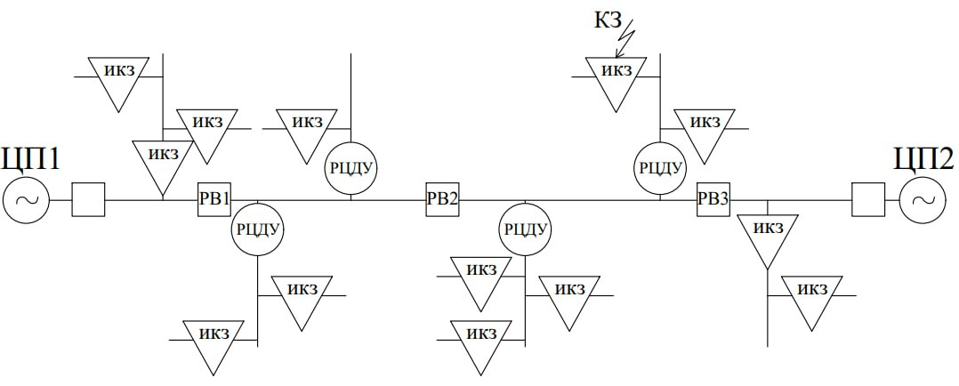
Рисунок 1 - Структурная схема автоматизированного радиального фидера
На структурной схеме показана архитектура работы системы автоматики автоматизированного участка ВЛ 6-10 кВ.
ИКЗ фиксируют направление и факт протекания тока короткого замыкания и позволяют автоматически сузить зону поиска места повреждения.
Реклоузер выполняет функции отключения, автоматического повторного включения и ограничения масштаба аварии за счёт сохранения питания на неповреждённой части линии.
Разъединители с дистанционным управлением обеспечивают секционирование ВЛ и изоляцию повреждённого участка, в том числе по командам системы верхнего уровня.
SCADA-платформа (АСДУ) объединяет все элементы, обеспечивает мониторинг состояния линии, координацию действий автоматики и дистанционное управление коммутационной аппаратурой.
Таким образом, система обеспечивает полный цикл противоаварийной автоматики – от обнаружения аварийного режима до восстановления электроснабжения по резервной или неповреждённой части сети.

Глава 2. Разработка алгоритмов автоматики и дистанционного управления автоматизированным участком ВЛ

2.1 Алгоритмы обнаружения аварийных режимов на воздушной линии
Короткие замыкания в распределительных сетях 6–10 кВ подразделяются на четыре типа: трёхфазное (К3), двухфазное (К2), двухфазное на землю (К1,1) и однофазное замыкание на землю (К1). Трёхфазное КЗ характеризуется максимальными токами и используется при расчёте уставок токовой отсечки. Двухфазное КЗ даёт ток, составляющий 0,87 от тока трёхфазного КЗ, и используется для проверки чувствительности защит. Однофазное замыкание на землю в сетях с изолированной нейтралью характеризуется малыми токами (единицы — десятки ампер) и, согласно ПУЭ [1], допускает продолжение работы сети в течение не более 2 часов [14].
Методы расчёта токов КЗ регламентированы ГОСТ Р 52735-2007 [14]. Ток трёхфазного КЗ в произвольной точке сети определяется выражением Iк3 = Uф / Zк, где Uф — фазное напряжение сети, Zк — полное сопротивление цепи КЗ от источника до точки повреждения. Для линии с погонным сопротивлением z0 и длиной l полное сопротивление составляет Zк = Zс + z0 × l, где Zс — сопротивление системы (определяется мощностью КЗ на шинах подстанции).
По характеру повреждения КЗ разделяются на устойчивые и неустойчивые. Для воздушных линий 6–10 кВ доля неустойчивых повреждений составляет 50–80 % всех КЗ [15]. Неустойчивые повреждения вызываются схлёстыванием проводов при ветре, перекрытием изоляции при грозах, касанием ветвей деревьев. После снятия напряжения и бестоковой паузы изоляционные свойства промежутка восстанавливаются, и линия может быть включена повторно. Высокая доля неустойчивых повреждений обуславливает обязательность применения АПВ [10].
Статистика аварийности ВЛ 6–10 кВ по данным ПАО «Россети» показывает следующее распределение причин КЗ: грозовые перенапряжения — 30–35 %, падение деревьев и касание ветвей — 25–30 %, гололёдно-ветровые нагрузки — 15–20 %, старение изоляции — 10–15 %, прочие — 5–10 %. Данное распределение определяет приоритеты при настройке алгоритмов защиты: быстродействие ТО для межфазных КЗ при грозах и чувствительность защиты от ОЗЗ для повреждений, вызванных падением деревьев [12].
2.1.1 Расчёт уставок релейной защиты реклоузера автоматизированного участка ВЛ 6–10 кВ
Как описано в разделе 1.6, блок управления реклоузера непрерывно измеряет токи в фазах линии и сравнивает их с уставками двух ступеней защиты: токовой отсечки (ТО) и максимальной токовой защиты (МТЗ). Расчёт уставок выполняется на этапе проектирования по методикам, изложенным в [9] и [10].
Уставка токовой отсечки определяется из условия отстройки от максимального тока КЗ в конце защищаемой зоны:
Iто = Kн × Iкз.макс.конец,
где Kн — коэффициент надёжности (1,2–1,3); Iкз.макс.конец — максимальный ток трёхфазного КЗ в конце защищаемой зоны. ТО действует без выдержки времени (мгновенно) и защищает только часть линии — от точки установки реклоузера до границы зоны, где ток КЗ достаточен для срабатывания [9].
Чувствительность ТО проверяется по коэффициенту чувствительности Кч = Iкз.мин / Iто, где Iкз.мин — минимальный ток КЗ (двухфазное) в начале защищаемой зоны. Требование ПУЭ: Кч ≥ 1,2 [1].
Уставка максимальной токовой защиты определяется по выражению:
Iмтз = (Kн × Kсз × Iраб.макс) / Kв,
где Kн = 1,1–1,2 — коэффициент надёжности; Kсз = 1,1–1,3 — коэффициент самозапуска нагрузки после кратковременного перерыва питания; Iраб.макс — максимальный рабочий ток линии; Kв = 0,85–0,95 — коэффициент возврата токового реле. МТЗ защищает всю длину линии и действует с выдержкой времени, обеспечивающей селективность с нижестоящими защитами [10].
Выдержка времени МТЗ строится по ступенчатому принципу: каждая последующая защита по направлению к источнику питания имеет выдержку времени на ступень селективности Δt = 0,3–0,5 с больше, чем предыдущая. Для головного реклоузера фидера выдержка времени МТЗ составляет 0,5 с при условии, что выдержка защит головного выключателя подстанции равна 0,8–1,0 с [9].
Автоматическое повторное включение рассматривается как составная часть алгоритма реагирования на аварийные режимы.
АПВ является обязательным элементом автоматики ВЛ 6–10 кВ и предназначено для восстановления электроснабжения при неустойчивых повреждениях без вмешательства персонала. Алгоритм АПВ реклоузера реализует программируемую последовательность циклов «отключение — пауза — включение» [15].
Цикл 1 — быстрое АПВ. После срабатывания защиты и отключения реклоузера выдерживается пауза t1 = 1–3 с, достаточная для деионизации воздушного промежутка в месте повреждения. Реклоузер включается автоматически. Если ток КЗ отсутствует, линия остаётся в работе. Если ток КЗ сохраняется, защита повторно отключает реклоузер. Успешность первого цикла АПВ для ВЛ 6–10 кВ составляет 60–75 % [15].
Координация уставок защит выполняется на этапе настройки алгоритма аварийного реагирования.
При неуспешном втором цикле АПВ реклоузер переходит в состояние окончательного отключения (lockout). Блок управления формирует сигнал аварии в систему SCADA с указанием типа сработавшей защиты, значений токов в момент КЗ и количества выполненных циклов АПВ. Дальнейшая ликвидация аварии выполняется алгоритмами автоматического секционирования и восстановления электроснабжения, рассмотренными далее в настоящей главе [15].
Число циклов АПВ и длительность пауз являются настраиваемыми параметрами блока управления реклоузера. Для ВЛ 6–10 кВ рекомендуется применение двух циклов: быстрого (1–3 с) и замедленного (10–30 с). Увеличение числа циклов до трёх-четырёх допускается для линий с высокой долей неустойчивых повреждений (лесные просеки, открытая местность с грозовой активностью) [9].
Координация уставок обеспечивает селективность — при КЗ на любом участке линии отключается только ближайший к месту повреждения защитный аппарат, не затрагивая вышестоящие защиты. Для схемы с одним реклоузером Р1 в начале фидера координация выполняется между уставками реклоузера и защитами головного выключателя питающей подстанции [9], [24].
Принцип координации: выдержка времени МТЗ реклоузера Р1 должна быть на ступень селективности Δt меньше выдержки времени защит головного выключателя подстанции. При Δt = 0,3 с и выдержке защит подстанции 0,8 с выдержка МТЗ реклоузера составляет 0,5 с. Токовая отсечка реклоузера действует мгновенно (0,02 с), поэтому селективность с защитами подстанции обеспечивается по зоне действия: ТО реклоузера отстроена от токов КЗ на шинах подстанции [10].
Для типового фидера 10 кВ с максимальным рабочим током 250 А и максимальным током трёхфазного КЗ в конце защищаемой зоны 2000 А рассчитываются следующие уставки. Уставка ТО: Iто = 1,2 × 2000 = 2400 А, принимается 2500 А. Уставка МТЗ: Iмтз = (1,1 × 1,2 × 250) / 0,9 = 367 А, принимается 400 А. Уставка защиты от ОЗЗ: Iозз = 10 А (по току нулевой последовательности 3I0) [9], [24].
Типовые уставки защит реклоузера Р1 для рассматриваемого фидера приведены в таблице 2.1.
Таблица 2.1 – Уставки защит реклоузера Р1
Параметр | Значение | Примечание
Уставка ТО (Iто) | 2500 А | Kн = 1,2; Iкз.конец = 2000 А
Время ТО (tто) | 0,02 с | Мгновенное действие
Уставка МТЗ (Iмтз) | 400 А | Kн = 1,1; Kсз = 1,2; Kв = 0,9
Время МТЗ (tмтз) | 0,5 с | Ступень селективности Δt = 0,3 с
Уставка ОЗЗ (3I0) | 10 А | По току нулевой последовательности
Время ОЗЗ (tозз) | 0,5 с | С выдержкой времени
Циклов АПВ | 2 | Быстрое + замедленное
Пауза АПВ-1 (t1) | 2 с | Быстрый цикл
Пауза АПВ-2 (t2) | 15 с | Замедленный цикл
Коэфф. возврата (Kв) | 0,9 | Для токового органа МТЗ

Проверка чувствительности МТЗ: Кч = Iкз.мин.конец / Iмтз, где Iкз.мин.конец — минимальный ток двухфазного КЗ в конце защищаемой зоны. При Iкз.мин.конец = 0,87 × 2000 × (Zк.начало / Zк.конец) ≈ 800 А получаем Кч = 800 / 400 = 2,0, что превышает требование ПУЭ (Кч ≥ 1,5 для МТЗ линий с односторонним питанием) [1].
Проверка чувствительности ТО: при минимальном токе двухфазного КЗ в начале защищаемой зоны Iкз.мин = 5000 А получаем Кч = 5000 / 2500 = 2,0, что превышает требование Кч ≥ 1,2. Зона действия ТО при этом составляет примерно 60–70 % длины линии от точки установки реклоузера [9].
Приведённые уставки являются типовыми и подлежат корректировке при проектировании конкретного объекта на основании расчётов режимов и токов КЗ рассматриваемой сети. Расчёт выполняется для максимального и минимального режимов работы энергосистемы с учётом перспективного развития сети [14].

2.2 Алгоритмы автоматического секционирования линии
Принципы автоматического секционирования.
Автоматическое секционирование — процесс отделения повреждённого участка распределительной линии 6–10 кВ от неповреждённой части сети для минимизации зоны отключения потребителей при устойчивых коротких замыканиях. Секционирование является первым этапом технологии FLISR (Fault Location, Isolation and Service Restoration), рассмотренной в главе 1.
Линия делится на секции границами, в которых установлены разъединители с моторным приводом и индикаторы короткого замыкания (ИКЗ). При возникновении устойчивого КЗ реклоузер головного выключателя исчерпывает циклы АПВ и переходит в состояние lockout, после чего SCADA запускает алгоритм определения повреждённой секции по данным ИКЗ и изолирует её дистанционным отключением ограничивающих разъединителей [1].
Для типового фидера воздушной линии 10 кВ протяжённостью 15–30 км оптимальное число секций составляет 3–5. При трёх секциях среднее количество отключённых потребителей при аварии — 33 % от общего числа абонентов фидера, при пяти — 20 %. Дальнейшее дробление экономически нецелесообразно: прирост надёжности не компенсирует стоимость дополнительных секционирующих пунктов [5].
ИКЗ фиксируют факт протекания тока КЗ через контролируемую точку, измеряют амплитуду и, в сетях с двусторонним питанием, направление тока. Информация передаётся в SCADA по протоколу МЭК 60870-5-104 [18]. Точность определения повреждённой секции целиком определяется исправностью ИКЗ и каналов связи, поэтому алгоритм секционирования предусматривает обработку отказа ИКЗ и потери связи с секционирующим пунктом.
Определение повреждённой секции по данным ИКЗ.
Алгоритм запускается после перехода реклоузера Р1 в состояние lockout, что свидетельствует об устойчивом характере повреждения. Входные данные: состояние реклоузера, сигналы срабатывания ИКЗ от каждого секционирующего разъединителя, состояние каналов связи. Результат — номер повреждённой секции, передаваемый алгоритму изоляции (раздел 4.3).
Шаг 1. Фиксация перехода Р1 в lockout. SCADA получает сигнал об окончательном отключении и инициирует процедуру определения места повреждения.
Шаг 2. Опрос ИКЗ всех секционирующих разъединителей РШ1, РШ2, …, РШn по каналам телемеханики. Время опроса не превышает 5 с при использовании протокола МЭК 60870-5-104 [18].
Шаг 3. Анализ данных. Логический принцип: если ИКЗ в точке k зафиксировал ток КЗ, а ИКЗ в точке k+1 не зафиксировал — повреждение находится в секции между точками k и k+1. Частный случай: все ИКЗ сработали — повреждение в последней секции; ни один ИКЗ не сработал — повреждение в первой секции (между реклоузером и РШ1).
Шаг 4. Верификация результата. Корректной считается ситуация, когда сработавшие ИКЗ образуют непрерывную последовательность от реклоузера. Пропуск (ИКЗ-1 сработал, ИКЗ-2 нет, ИКЗ-3 сработал) квалифицируется как неоднозначный результат — возможен отказ ИКЗ-2 или множественное повреждение. SCADA формирует предупреждение оперативному персоналу и расширяет предполагаемую зону повреждения до ближайших исправных ИКЗ [9].
При потере связи с секционирующим пунктом алгоритм использует резервный канал (GSM/GPRS). Если связь не восстановлена, зона повреждения расширяется до ближайших доступных ИКЗ, а при полной потере телеметрии выполняется переход к ручному секционированию с вызовом оперативной бригады.
Изоляция повреждённого участка.
Алгоритм изоляции обеспечивает дистанционное отключение разъединителей, ограничивающих повреждённую секцию. Входные данные: номер секции, текущее состояние всех коммутационных аппаратов, доступность каналов связи.
Шаг 1. Проверка предусловий: реклоузер в lockout (линия обесточена, коммутация разъединителей безопасна в бестоковом режиме [1]), наличие связи с разъединителями, отсутствие блокировок ручного режима.
Шаг 2. Формирование команд. Для секции между РШk и РШk+1 формируются команды на отключение обоих разъединителей. Если повреждена первая секция — отключается только РШ1, если последняя — только последний разъединитель.
Шаг 3. Передача команд по каналу телемеханики (МЭК 60870-5-104 [18]). Каждая команда содержит идентификатор аппарата, тип операции, метку времени и контрольную сумму. При отсутствии подтверждения приёма в течение 5 с — повторная передача, при повторной неудаче — переключение на резервный канал.
Шаг 4. Выполнение переключений. Шкаф управления разъединителя проверяет отсутствие тока по данным встроенного датчика, подаёт питание на моторный привод и контролирует перемещение подвижного контакта по датчику положения. Время операции — 5–15 с в зависимости от конструкции привода и температуры окружающей среды [5].
Шаг 5. Получение квитанций от шкафов управления: подтверждение отключения, время операции, результат контроля видимого разрыва по датчику положения.
Шаг 6. Регистрация в журнале событий: время начала и окончания изоляции, номер секции, перечень переключённых аппаратов, результат (успешно/неуспешно). При успешной изоляции управление передаётся алгоритму восстановления питания (раздел 2.3). Состояния аппаратов на каждом этапе приведены в таблице 3.1 (глава 3).
Таймауты по шагам: опрос ИКЗ — 10 с, передача команды и подтверждение — 5 с, переключение — 30–60 с, получение квитанции — 10 с. При превышении таймаута — до двух повторов; при исчерпании попыток — переход к ручному режиму с вызовом оперативной бригады.
Безопасность коммутации обеспечивается двойным контролем отсутствия тока: на уровне SCADA (проверка lockout реклоузера) и на уровне шкафа управления (проверка датчиком тока перед подачей на привод). Двойной контроль исключает коммутацию разъединителя под нагрузкой, которая ведёт к повреждению контактной системы и дуговому замыканию [1].
Примеры секционирования.
Рассмотрим работу алгоритма на типовом радиальном фидере ВЛ 10 кВ с тремя секциями. Оборудование: реклоузер Р1 на выходе с шин 10 кВ питающей подстанции, разъединитель РШ1 с ИКЗ-1 на границе секций 1 и 2, разъединитель РШ2 с ИКЗ-2 на границе секций 2 и 3, нормально разомкнутый разъединитель НР в конце линии для связи с резервным фидером.
Сценарий 1: КЗ в секции 1 (между Р1 и РШ1). Ни один ИКЗ не фиксирует тока КЗ, поскольку место повреждения расположено до РШ1. Алгоритм определяет повреждённой секцию 1, отключает РШ1. Секции 2 и 3 восстанавливаются включением НР от резервного источника (раздел 2.3).
Сценарий 2: КЗ в секции 2 (между РШ1 и РШ2). ИКЗ-1 сработал, ИКЗ-2 не сработал. Повреждена секция 2. Отключаются РШ1 и РШ2. Секция 1 восстанавливается включением Р1, секция 3 — включением НР.
Сценарий 3: КЗ в секции 3 (за РШ2). Оба ИКЗ сработали. Повреждена секция 3. Отключается РШ2. Секции 1 и 2 восстанавливаются включением Р1. Секция 3 остаётся обесточенной до устранения повреждения; НР не включается, так как повреждение находится между РШ2 и НР.
Общее время от возникновения КЗ до завершения изоляции составляет 18–25 с, из которых 15–20 с занимают циклы АПВ реклоузера, а 3–5 с — собственно процедура секционирования (опрос ИКЗ, передача команд, переключение разъединителей). Состояния коммутационных аппаратов для всех трёх сценариев приведены в таблице 4.1.
Таблица 2.2 – Состояния коммутационных аппаратов при секционировании
Сценарий / Этап | Р1 | РШ1 | РШ2 | НР | ИКЗ-1 | ИКЗ-2
Нормальный режим | Вкл | Вкл | Вкл | Откл | — | —
КЗ в секции 1, lockout | Lockout | Вкл | Вкл | Откл | Нет | Нет
Изоляция секции 1 | Lockout | Откл | Вкл | Откл | — | —
КЗ в секции 2, lockout | Lockout | Вкл | Вкл | Откл | Да | Нет
Изоляция секции 2 | Lockout | Откл | Откл | Откл | — | —
КЗ в секции 3, lockout | Lockout | Вкл | Вкл | Откл | Да | Да
Изоляция секции 3 | Lockout | Вкл | Откл | Откл | — | —

Из таблицы 2.2 видно, что при каждом сценарии отключаются только разъединители, непосредственно ограничивающие повреждённую секцию, а остальные аппараты сохраняют рабочее положение. Это минимизирует количество коммутаций и ускоряет последующее восстановление питания (раздел 2.3).

2.3 Алгоритмы восстановления электроснабжения после аварии
Принципы автоматического восстановления питания.
Восстановление электроснабжения потребителей неповреждённых секций — завершающий этап технологии FLISR. Цель — минимизировать время перерыва питания путём подачи напряжения на неповреждённые участки от доступных источников сразу после изоляции повреждённой секции.
Секции, расположенные между источником питания и повреждённой секцией (вышележащие), восстанавливаются включением реклоузера Р1 — топология сети при этом не меняется. Секции за повреждённой секцией (нижележащие) требуют подключения резервного источника через нормально разомкнутый разъединитель НР, что изменяет направление питания и требует проверки дополнительных условий [16].
Двухэтапный подход: сначала включается Р1 (восстановление вышележащих секций, выполняется немедленно после подтверждения изоляции), затем включается НР (восстановление нижележащих секций, выполняется после проверки допустимости резервного питания). Суммарное время — 20–60 с от момента завершения изоляции, что на два порядка меньше времени ручного восстановления (1–3 ч).
Алгоритм АВР от резервного источника.
Алгоритм автоматического ввода резерва (АВР) по сети восстанавливает питание нижележащих секций фидера через НР. В отличие от традиционного АВР на шинах подстанции, переключение выполняется на уровне распределительной сети разъединителями с моторным приводом, а не быстродействующими выключателями [5].
Шаг 1. Проверка завершения изоляции. SCADA убеждается, что разъединители, ограничивающие повреждённую секцию со стороны НР, отключены и квитанции получены. Условие гарантирует, что включение НР не подаст напряжение на повреждённый участок.
Шаг 2. Проверка напряжения на резервном источнике. Запрашивается состояние резервного фидера: наличие напряжения, текущая нагрузка, резерв пропускной способности. Если резервный фидер обесточен или перегружен, АВР не выполняется; SCADA формирует сообщение оперативному персоналу.
Шаг 3. Проверка пропускной способности. Суммарная нагрузка подключаемых секций сравнивается с допустимым током резервного фидера (коэффициент запаса 0,8–0,9 от номинального). При недостаточной пропускной способности допускается частичное восстановление с отключением некритичных потребителей [14].
Шаг 4. Передача команды на включение НР по каналу МЭК 60870-5-104 [18]. Шкаф управления проверяет наличие напряжения на стороне резервного фидера, отсутствие блокировок и подаёт питание на моторный привод. Время включения разъединителя — 5–15 с.
Шаг 5. Подтверждение включения НР. Шкаф управления передаёт квитанцию с данными датчика положения контактов. SCADA фиксирует изменение топологии: нижележащие секции питаются от резервного источника.
Шаг 6. Контроль параметров режима в течение 30–60 с: отсутствие аварийных токов, допустимый уровень напряжения, отсутствие перегрузки резервного фидера. При обнаружении аварийного режима НР немедленно отключается. Нормы качества напряжения — по ГОСТ 32144 [16].
Включение НР допускается только при подтверждённой изоляции повреждённой секции. Условие исключает параллельную работу двух фидеров, которая ведёт к недопустимым уравнительным токам и нарушению селективности релейной защиты (алгоритмы защит — раздел 2.1).
Алгоритм АВНР (возврат к нормальной схеме после ремонта).
Алгоритм автоматического возврата к нормальному режиму (АВНР) восстанавливает штатную топологию сети после устранения повреждения. АВНР — обратная последовательность операций по отношению к секционированию и АВР: все коммутационные аппараты возвращаются в нормальное положение, радиальная схема питания от основного источника восстанавливается.
АВНР инициируется оперативным персоналом через интерфейс SCADA после получения подтверждения от ремонтной бригады об устранении повреждения и отсутствии людей на отремонтированном участке. Автоматический запуск АВНР не рекомендуется из соображений безопасности [1].
Шаг 1. Отключение НР. Прекращается подача резервного питания на нижележащие секции. Время кратковременного обесточения — 15–30 с.
Шаг 2. Включение секционирующих разъединителей последовательно от ближайшего к реклоузеру. Для сценария КЗ в секции 2 (раздел 4.4): сначала РШ1, затем РШ2. Между включениями — пауза 5–10 с для контроля параметров режима.
Шаг 3. Снятие блокировки lockout и включение Р1 (если реклоузер находился в lockout). Выполняется контроль отсутствия тока КЗ: если повреждение не устранено, реклоузер повторно зафиксирует КЗ и отключится, АВНР прекратится с возвратом в послеаварийный режим.
Шаг 4. Верификация нормального режима в течение 60–120 с: токи в фазах в пределах номинальных значений, напряжения соответствуют ГОСТ 32144 [16], НР отключён (радиальная схема восстановлена).
Шаг 5. Уведомление оперативного персонала: время каждого шага, итоговое состояние аппаратов, параметры послеаварийного режима. Информация регистрируется в журнале событий SCADA.
При нештатных ситуациях (повторное КЗ при включении Р1, неисправность привода разъединителя, потеря связи) алгоритм возвращает систему в предшествующее устойчивое состояние: повреждённая секция изолирована, нижележащие секции питаются через НР. Приоритет — сохранение электроснабжения максимального числа потребителей.
Взаимодействие алгоритмов восстановления со SCADA.
SCADA выполняет функцию центрального координатора алгоритмов секционирования и восстановления. На уровне SCADA реализуется логика принятия решений, координация последовательности переключений, контроль выполнения команд и регистрация событий. Взаимодействие с периферийными устройствами — по МЭК 60870-5-104 [18].
Телеметрические данные от коммутационных аппаратов поступают в реальном времени: состояния аппаратов (включён/отключён/lockout), показания ИКЗ, токи и напряжения, состояние каналов связи. Периодичность опроса в нормальном режиме — 1–5 с, в аварийном — 0,5–1 с.
Координация алгоритмов реализована через конечный автомат состояний фидера [21]: «нормальный режим» → «КЗ обнаружено» → «АПВ» → «lockout» → «определение секции» → «изоляция» → «восстановление вышележащих» → «АВР нижележащих» → «послеаварийный режим». Обратные переходы (АВНР) выполняются по команде оперативного персонала. Полная таблица состояний конечного автомата приведена в главе 3.
Регистрация событий ведётся с точностью до миллисекунд: метка времени, идентификатор источника (реклоузер, разъединитель, ИКЗ), тип события (срабатывание защиты, изменение состояния, выполнение команды, ошибка), параметры (значение тока, направление, длительность). Журнал используется для ретроспективного анализа и оценки эффективности автоматики.
Уведомление персонала — многоуровневое: информационные сообщения (успешное АПВ, успешное секционирование) отображаются на мнемосхеме; предупреждения (частичный отказ, работа по резервному каналу) сопровождаются звуковой сигнализацией; аварийные сообщения (полный отказ алгоритма) дублируются SMS дежурному персоналу.
Надёжность взаимодействия обеспечивается резервированием каналов связи (основной — Ethernet/ВОЛС, резервный — GSM/GPRS), контролем целостности данных (контрольные суммы, нумерация пакетов), heartbeat-опросом каждые 10–30 с и автоматическим переключением на резервный канал при потере основного (время переключения — не более 5 с).
Сигналы и команды, передаваемые между SCADA и периферийными устройствами на каждом этапе восстановления, приведены в таблице 5.1.
Таблица 2.3 – Сигналы и команды SCADA при восстановлении питания
Этап | Направление | Сигнал / команда | Источник / приёмник
Lockout Р1 | Устройство → SCADA | Сигнал lockout, ток КЗ, число циклов АПВ | Реклоузер Р1
Определение секции | SCADA → устройство | Запрос состояния ИКЗ | ШУ РШ1…РШn
Определение секции | Устройство → SCADA | Ответ ИКЗ: сработал / не сработал | ШУ РШ1…РШn
Изоляция | SCADA → устройство | Команда «Отключить» | ШУ разъединителей
Изоляция | Устройство → SCADA | Квитанция: отключён, время, положение | ШУ разъединителей
Восст. вышележащих | SCADA → устройство | Команда «Включить» | Реклоузер Р1
Восст. вышележащих | Устройство → SCADA | Подтверждение включения, ток нагрузки | Реклоузер Р1
АВР нижележащих | SCADA → устройство | Команда «Включить НР» | ШУ НР
АВР нижележащих | Устройство → SCADA | Квитанция: включён, напряжение, ток | ШУ НР
Контроль режима | Устройство → SCADA | Телеметрия: U, I, cos φ | Все устройства фидера
АВНР | SCADA → устройство | Последовательность: откл. НР, вкл. РШ, вкл. Р1 | ШУ НР, ШУ РШ, Р1

Из таблицы 5.1 видно, что каждый этап восстановления сопровождается двусторонним обменом: SCADA передаёт команду и получает подтверждение выполнения. Переход к следующему этапу возможен только после получения положительной квитанции, что обеспечивает детерминированность и предсказуемость алгоритма.
Совокупность алгоритмов секционирования (раздел 2.2) и восстановления (раздел 2.3) образует замкнутый цикл обработки аварийных ситуаций в распределительной сети 6–10 кВ: обнаружение и локализация повреждения, изоляция повреждённого участка, восстановление питания неповреждённых секций, возврат к нормальному режиму после ремонта. Автоматическое выполнение цикла сокращает время перерыва электроснабжения с нескольких часов до 20–60 с, что повышает показатели надёжности SAIDI и SAIFI на 40–60 % по сравнению с ручным секционированием.

2.4 Структурные схемы дистанционного управления реклоузерами и разъединителями
Структурная схема управления реклоузером.
Дистанционное управление коммутационными аппаратами автоматизированного участка распределительной сети 6–10 кВ реализуется через многоуровневую систему телемеханики, передающую команды управления от оператора к исполнительным устройствам и возвращающую телеметрическую информацию о состоянии оборудования в обратном направлении. Архитектура строится по иерархическому принципу: полевой уровень (измерительные преобразователи, моторные приводы), контроллеры RTU, коммуникационная среда, сервер SCADA и рабочие места операторов HMI [18].
Контроллер RTU устанавливается в шкафу управления каждого реклоузера или разъединителя и выполняет аналого-цифровое преобразование сигналов от трансформаторов тока и напряжения, обработку дискретных входов от датчиков положения контактов и индикаторов короткого замыкания, формирование команд управления моторными приводами и обмен данными с вышестоящим уровнем по цифровым протоколам связи. Принципиальная особенность контроллеров RTU заключается в их способности автономно выполнять локальные алгоритмы защит (МТЗ, ТО, ОЗЗ, АПВ) при потере связи с сервером SCADA, что гарантирует работоспособность защит при отказе каналов связи [19].
Структурная схема системы мониторинга и управления автоматизированным участком ВЛ 6–10 кВ представлена на рисунке 2.1.
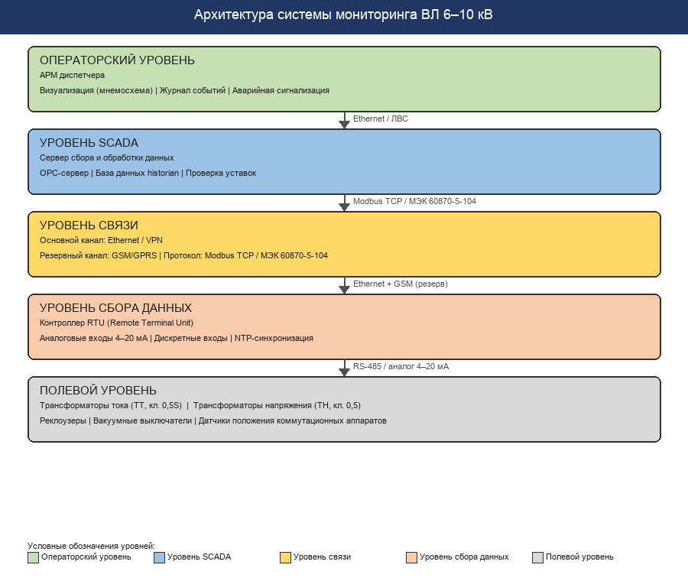
Рисунок 2.1 – Архитектура системы мониторинга ВЛ 6–10 кВ
Каналы связи и протоколы телемеханики.
Надёжность и быстродействие дистанционного управления определяются характеристиками каналов связи и протоколов телемеханики. Для автоматизированных участков распределительных сетей 6–10 кВ основным каналом связи служит Ethernet по волоконно-оптическим линиям связи (ВОЛС), а резервным — каналы сотовой связи GSM/GPRS или LTE [22]. ВОЛС обеспечивает пропускную способность до 1 Гбит/с, задержку менее 10 мс, невосприимчивость к электромагнитным помехам и дальность до 80 км без ретрансляции при использовании одномодового волокна. Основной недостаток ВОЛС — высокая стоимость прокладки в условиях разветвлённой трассы воздушных линий.
Каналы GSM/GPRS обеспечивают пропускную способность до 171,2 кбит/с и покрытие практически на всей территории Российской Федерации [29]. Задержка передачи по GPRS составляет 500–1500 мс — допустимо для телеизмерений и телесигнализации, но критично для команд телеуправления, требующих гарантированного времени доставки [17]. Для повышения надёжности рекомендуется использование SIM-карт двух операторов с автоматическим переключением при потере связи с основным оператором [23].
Выбор протокола телемеханики определяется функциональными требованиями к системе. Протокол Modbus TCP [20] реализует модель «клиент–сервер» и является наиболее распространённым решением благодаря простоте реализации, широкой поддержке производителями оборудования и открытости спецификации; его недостатки — ограниченные средства диагностики канала и отсутствие механизмов временной синхронизации. Протокол МЭК 60870-5-104 [18] поддерживает спонтанную передачу данных по изменению, временные метки событий с точностью до 1 мс и механизмы контроля целостности канала; рекомендуется в качестве основного протокола обмена между SCADA и RTU. Протокол МЭК 61850 [19] обеспечивает горизонтальную коммуникацию между IED посредством GOOSE-сообщений и позволяет реализовать распределённые алгоритмы автоматики без участия центрального сервера; его внедрение требует значительных инвестиций в инфраструктуру и квалификацию персонала, поэтому применяется преимущественно на вновь проектируемых цифровых подстанциях.
Таблица 2.4 – Параметры каналов связи для систем телемеханики
Параметр | Ethernet/ВОЛС | GSM/GPRS | 3G/LTE | Радиоканал  UHF
Пропускная  способность | 100 Мбит/с –  1 Гбит/с | 56–171  кбит/с | 2–100  Мбит/с | 9,6–19,2  кбит/с
Задержка  передачи | < 10 мс | 500–1500 мс | 50–200 мс | 100–500 мс
Надёжность  (доступность) | 99,99 % | 99,0–99,5 % | 99,5–99,9 % | 99,5–99,9 %
Дальность без  ретрансляции | до 80 км | зона покрытия  оператора | зона покрытия  оператора | 10–30 км
Помехо-  защищённость | Высокая | Средняя | Средняя | Низкая
Стоимость  внедрения | Высокая | Низкая | Средняя | Средняя
Эксплуат.  расходы | Низкие | Средние  (SIM-карты) | Средние  (SIM-карты) | Низкие

Оптимальной конфигурацией для автоматизированных участков является комбинация Ethernet по ВОЛС в качестве основного канала и GSM/GPRS или LTE в качестве резервного: первый обеспечивает минимальную задержку и максимальную надёжность, второй — связь при повреждении оптического кабеля [22].
Уровни управления автоматизированным участком.
Система управления автоматизированным участком строится по пятиуровневой иерархической модели с чётким разграничением функций и стандартизацией интерфейсов взаимодействия между уровнями [23]. Полевой уровень (уровень 1) объединяет первичные измерительные преобразователи — трансформаторы тока с классом точности 0,5/5Р, трансформаторы напряжения с классом точности 0,5, датчики положения контактов, датчики температуры и индикаторы короткого замыкания — а также исполнительные механизмы: моторные приводы реклоузеров и разъединителей.
Уровень контроллеров RTU (уровень 2) выполняет аналого-цифровое преобразование с частотой дискретизации не менее 1000 Гц, реализацию локальных алгоритмов защит (МТЗ, ТО, ОЗЗ, АПВ), формирование команд управления приводами и буферизацию данных в энергонезависимой памяти при потере связи с вышестоящим уровнем. Коммуникационный уровень (уровень 3) образован сетевым оборудованием — коммутаторами Ethernet, маршрутизаторами, модемами GSM/GPRS — и обеспечивает передачу данных между RTU и сервером SCADA; для ВЛ 6–10 кВ типична линейная топология с ВОЛС по тросу воздушной линии [18].
Сервер SCADA (уровень 4) обеспечивает централизованный сбор, обработку, архивирование и визуализацию данных: приём телеизмерений (токов, напряжений, мощностей), телесигнализации (состояние коммутационных аппаратов, срабатывание защит, состояние ИКЗ), передачу команд телеуправления, выполнение централизованных алгоритмов автоматики и ведение архива событий. Уровень оператора HMI (уровень 5) включает рабочие места диспетчеров с мнемосхемой автоматизированного участка, цветовой индикацией состояний (зелёный — включён, красный — аварийное отключение, жёлтый — предупреждение, серый — нет связи), журналом аварийных событий и интерфейсом телеуправления по принципу «выбор — подтверждение — исполнение» [19].
Требования к надёжности каналов связи.
Потеря связи с коммутационным аппаратом приводит к невозможности телеуправления и телеизмерения, что существенно увеличивает время восстановления электроснабжения при аварийных ситуациях. Требования к надёжности каналов дифференцируются по функциональному назначению передаваемой информации: команды телеуправления требуют доставки не более чем за 500 мс с вероятностью искажения не выше 10⁻⁶ и доступностью канала не ниже 99,9 %; для телеизмерений допускается задержка до 5 секунд и доступность 99,5 %; для архивных данных задержка не критична, но необходима гарантированная доставка без потерь [18].
Требуемый уровень надёжности достигается резервированием каналов с автоматическим переключением на резервный канал за время не более 30 секунд. Контроль доступности основного канала выполняется периодическими heartbeat-сообщениями с периодом 5–10 секунд; при отсутствии ответа на три последовательных сообщения канал признаётся неработоспособным. Контроллеры RTU обеспечивают буферизацию телеметрии в энергонезависимой памяти на период не менее 72 часов с последующей автоматической передачей данных на сервер SCADA при восстановлении связи [20].
Таблица 2.5 – Требования к надёжности каналов связи
Параметр | Телеуправление  (ТУ) | Телесигнализация  (ТС) | Телеизмерение  (ТИ) | Архивные  данные
Доступность  канала, % | ≥ 99,9 | ≥ 99,5 | ≥ 99,5 | ≥ 99,0
Макс. задержка  доставки | 500 мс | 2 с | 5 с | Не критична
Вероятность  искажения | ≤ 10⁻⁶ | ≤ 10⁻⁵ | ≤ 10⁻⁴ | ≤ 10⁻⁴
Подтверждение  доставки | Обязательно | Обязательно | Желательно | Обязательно
Резервирование | Обязательно | Обязательно | Рекомендуется | Не требуется
Буферизация  при потере связи | Не требуется | Обязательно  (≥ 72 ч) | Обязательно  (≥ 72 ч) | Не требуется

Дополнительным требованием является информационная безопасность: шифрование трафика TLS/SSL, аутентификация устройств, межсетевое экранирование и мониторинг аномальной активности. Искажение или подмена команд телеуправления может привести к аварийным ситуациям в электрической сети, поэтому защите управляющего канала уделяется приоритетное внимание [22].

Глава 3. Исследование работы разработанных алгоритмов
Исследование работы алгоритмов выполняется на основе анализа таблиц состояний автоматики и результатов моделирования.
Таблицы состояний автоматики представляют собой матричное описание состояний всех коммутационных аппаратов и сигналов индикаторов короткого замыкания для каждого режима работы автоматизированного участка. Они решают четыре задачи: формальная верификация корректности алгоритмов, однозначная основа для программной реализации, документация для эксплуатационного персонала, систематический анализ полноты и непротиворечивости логики управления [22].
Методология основана на определении конечного набора дискретных состояний каждого элемента участка. Для коммутационных аппаратов (реклоузер Р1, разъединители РШ1, РШ2, НР) определены состояния: ВКЛ — аппарат включён, цепь замкнута; ОТКЛ — аппарат отключён оператором или алгоритмом в штатном режиме; LOCKOUT — аппарат отключён после исчерпания циклов АПВ (только для реклоузера Р1). Для индикаторов короткого замыкания (ИКЗ) определены состояния: НОРМ — ток КЗ не зафиксирован; СРАБОТАЛ — зафиксировано протекание тока КЗ. В системе SCADA применяется цветовая кодировка: зелёный — нормальное состояние, красный — аварийное, жёлтый — предупреждение, серый — нет связи [23].
Каждая строка таблицы описывает одно состояние системы, включающее положение каждого коммутационного аппарата, состояние каждого ИКЗ, режим работы SCADA и действия автоматики или оператора. Переход между строками происходит при наступлении определённого события: обнаружение тока КЗ, срабатывание защиты, выполнение команды оператора, истечение времени паузы АПВ. Совокупность строк описывает полную последовательность действий для данного режима работы [18].

3.1 Работа системы автоматики в нормальных режимах эксплуатации
Нормальный режим характеризуется электроснабжением всех трёх секций линии от питающей подстанции через реклоузер Р1 при замкнутых РШ1 и РШ2 и разомкнутом НР. Все параметры находятся в пределах допустимых значений, аварийные сигналы отсутствуют. Таблица 3.1 описывает состояния элементов участка при различных подрежимах нормальной эксплуатации.
Таблица 3.1 – Состояния элементов участка при нормальном режиме
Подрежим | Р1 | РШ1 | РШ2 | НР | ИКЗ-1 / ИКЗ-2 | SCADA
Исходное состояние  (все секции под  напряжением) | ВКЛ | ВКЛ | ВКЛ | ОТКЛ | НОРМ / НОРМ | Зелёный.  Все параметры  в норме
Увеличение  нагрузки  (I < Iпред) | ВКЛ | ВКЛ | ВКЛ | ОТКЛ | НОРМ / НОРМ | Зелёный.  Тренд тока  возрастает
Предупреждение  по нагрузке  (I > Iпред) | ВКЛ | ВКЛ | ВКЛ | ОТКЛ | НОРМ / НОРМ | Жёлтый.  Сигнал  предупреждения
Снижение  напряжения  (U > Uмин) | ВКЛ | ВКЛ | ВКЛ | ОТКЛ | НОРМ / НОРМ | Зелёный.  Тренд  напряжения
Кратковременные  колебания  нагрузки | ВКЛ | ВКЛ | ВКЛ | ОТКЛ | НОРМ / НОРМ | Зелёный.  Колебания  в пределах нормы
Пуск крупного  электродвигателя  (I < Iмтз) | ВКЛ | ВКЛ | ВКЛ | ОТКЛ | НОРМ / НОРМ | Жёлтый.  Бросок тока  зафиксирован
Восстановление  номинального  режима | ВКЛ | ВКЛ | ВКЛ | ОТКЛ | НОРМ / НОРМ | Зелёный.  Все параметры  вернулись в норму
Ночной минимум  нагрузки | ВКЛ | ВКЛ | ВКЛ | ОТКЛ | НОРМ / НОРМ | Зелёный.  Минимальная  нагрузка

В нормальном режиме положение коммутационных аппаратов остаётся неизменным для всех подрежимов. Различается только цветовая индикация SCADA: при приближении контролируемых параметров к граничным значениям формируются предупреждающие сигналы жёлтого цвета, привлекающие внимание оператора к необходимости контроля режима [19].

3.2 Работа системы автоматики при аварийных режимах
Аварийный режим возникает при появлении короткого замыкания на одном из участков линии. Рассмотрим последовательность состояний при устойчивом КЗ в секции 2 (между РШ1 и РШ2) — наиболее показательный сценарий, демонстрирующий полный цикл обнаружения, изоляции и восстановления питания [20].
Таблица 3.2 – Состояния элементов при аварийном режиме (КЗ в секции 2)
Этап | Событие / Действие | Р1 | РШ1 | РШ2 | ИКЗ-1 / ИКЗ-2 | SCADA
1. Обнаружение  КЗ | Ток КЗ > Iмтз.  Срабатывание  защиты Р1 | LOCKOUT  (после  АПВ) | ВКЛ | ВКЛ | СРАБОТАЛ /  НОРМ | Красный.  Аварийный  сигнал
2. Определение  повреждённой  секции | Анализ ИКЗ:  ИКЗ-1 сработал,  ИКЗ-2 нет →  секция 2 | LOCKOUT | ВКЛ | ВКЛ | СРАБОТАЛ /  НОРМ | Красный.  Секция 2  определена
3. Изоляция  повреждённого  участка | Команда ОТКЛ  на РШ1 и РШ2  (бестоковая пауза) | LOCKOUT | ОТКЛ | ОТКЛ | СРАБОТАЛ /  НОРМ | Красный.  Секция 2  изолирована
4. Восстановление  питания  секции 1 | Команда ВКЛ  на Р1.  Сброс lockout | ВКЛ | ОТКЛ | ОТКЛ | СБРОС /  НОРМ | Жёлтый.  Секция 1  под напряж.
5. Восстановление  питания  секции 3 | Команда ВКЛ  на НР.  Резервное  питание | ВКЛ | ОТКЛ | ОТКЛ | СБРОС /  НОРМ | Жёлтый.  Секция 3  под напряж.  (резерв)
6. Стабилизация  режима | Контроль  параметров.  Формирование  протокола | ВКЛ | ОТКЛ | ОТКЛ | СБРОС /  НОРМ | Жёлтый.  Аварийный  режим.  Секция 2 откл.

Алгоритм изолирует повреждённую секцию 2 и восстанавливает электроснабжение неповреждённых секций: секция 1 получает питание от основного источника через Р1, секция 3 — от резервного через НР. Общее время от момента обнаружения КЗ до восстановления питания неповреждённых секций составляет 60–120 секунд, что на два порядка меньше времени ручного оперативного реагирования (30–90 минут) [18].
При КЗ в секции 1 (между подстанцией и РШ1) ИКЗ-1 не срабатывает, поскольку ток КЗ не проходит через РШ1; отключается РШ1, питание секций 2 и 3 восстанавливается через НР. При КЗ в секции 3 срабатывают оба ИКЗ; отключается РШ2, питание секций 1 и 2 восстанавливается через Р1. Комбинация сработавших ИКЗ однозначно определяет повреждённую секцию для любого из трёх возможных мест КЗ [19].
Особенности перевода системы в ремонтный режим.
Ремонтный режим предусматривает плановое обслуживание оборудования на определённой секции линии в соответствии с заявкой и графиком планово-предупредительных ремонтов. В отличие от аварийного режима, все операции переключения выполняются последовательно с обязательным подтверждением каждого шага оператором диспетчерского пункта по принципу «пошагового выполнения с подтверждением» [23].
Таблица 3.3 – Состояния элементов при ремонтном режиме (ремонт секции 2)
Этап | Действие оператора | Р1 | РШ1 | РШ2 | НР | SCADA
1. Подготовка | Оформление заявки.  Уведомление  потребителей | ВКЛ | ВКЛ | ВКЛ | ОТКЛ | Зелёный.  Заявка  оформлена
2. Вывод  секции 2 | Отключение Р1.  Отключение РШ1.  Отключение РШ2 | ОТКЛ | ОТКЛ | ОТКЛ | ОТКЛ | Жёлтый.  Все секции  обесточены
3. Подача  резервного  питания | Включение НР.  Включение Р1  (секция 1) | ВКЛ | ОТКЛ | ОТКЛ | ВКЛ | Жёлтый.  Секции 1,3  под напряж.
4. Допуск  бригады | Проверка  отсутствия  напряжения.  Установка  заземлений | ВКЛ | ОТКЛ | ОТКЛ | ВКЛ | Жёлтый.  Ремонт  секции 2
5. Завершение  работ | Снятие  заземлений.  Осмотр  оборудования | ВКЛ | ОТКЛ | ОТКЛ | ВКЛ | Жёлтый.  Окончание  работ
6. Восстановление  схемы | Отключение НР.  Включение РШ2.  Включение РШ1.  Включение Р1 | ВКЛ | ВКЛ | ВКЛ | ОТКЛ | Зелёный.  Нормальная  схема

Принцип пошагового подтверждения предотвращает ошибочные переключения: SCADA формирует запрос на каждое переключение, оператор подтверждает его после проверки выполнения предыдущего шага и условий безопасности. Время перерыва электроснабжения потребителей секций 1 и 3 минимизируется за счёт подачи резервного питания на этапе 3 [20].
Анализ полноты и непротиворечивости таблиц состояний.
Анализ полноты состоит в проверке того, что для каждого сочетания входных воздействий (место КЗ, состояние ИКЗ, результат АПВ) определён однозначный набор выходных действий. Анализ непротиворечивости заключается в проверке отсутствия запрещённых состояний — физически нереализуемых или опасных конфигураций системы [22].
Основным запрещённым состоянием является коммутация разъединителя под нагрузкой: РШ1, РШ2 и НР конструктивно не имеют дугогасительных устройств, и попытка коммутации при протекании тока приведёт к устойчивой электрической дуге, повреждению контактов и возможному возгоранию. Проверка таблиц 7.2 и 7.3 подтверждает, что все операции с разъединителями выполняются в бестоковую паузу: в аварийном режиме — после lockout Р1, в ремонтном — после предварительного отключения Р1 [18].
Вторым условием непротиворечивости является детерминированность переходов: для каждого текущего состояния и входного события существует ровно один следующий шаг. В нормальном режиме переходы определяются значениями параметров относительно пороговых уставок; в аварийном — комбинацией сработавших ИКЗ; в ремонтном — командой оператора. Все возможные режимы работы описаны, запрещённые состояния исключены конструкцией алгоритмов, переходы детерминированы — таблицы состояний пригодны в качестве технического задания для программной реализации в контроллерах RTU и SCADA [23].

Анализ работы алгоритмов в различных режимах эксплуатации выполняется с использованием программного прототипа SCADA.
Описание прототипа SCADA-системы.
Для верификации разработанных алгоритмов создан программный прототип SCADA-системы на языке Python (файл scada_prototype.py, исходный код в Приложении А). Прототип моделирует автоматизированный участок распределительной сети 10 кВ с тремя секциями, реклоузером Р1 и тремя разъединителями (РШ1, РШ2, НР), реализуя цикл опроса контролируемого оборудования из 10 итераций [22].
На каждой итерации генерируются значения токов и напряжений для трёх секций линии с использованием модели случайных отклонений от номинальных значений типового фидера ВЛ 10 кВ: номинальный ток нагрузки 200–300 А, номинальное напряжение 10 кВ (фазное 5,77 кВ). Алгоритм мониторинга сравнивает измеренные значения с четырьмя пороговыми уставками: CURRENT_WARNING = 350 А (порог предупреждения, жёлтая индикация), CURRENT_ALARM = 400 А (порог аварии, красная индикация и защитное отключение), VOLTAGE_MIN = 5,5 кВ (минимально допустимое фазное напряжение), VOLTAGE_MAX = 11,0 кВ (максимально допустимое линейное напряжение) [23].
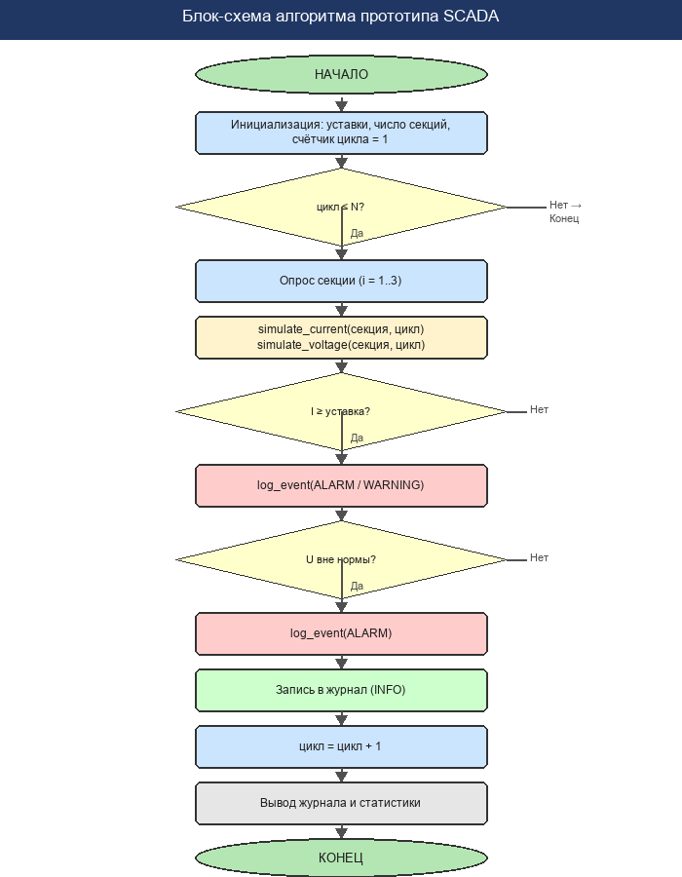
Рисунок 3.1 – Блок-схема алгоритма прототипа SCADA-системы
Алгоритм прототипа, представленный на рисунке 3.1, реализует последовательность: инициализация параметров модели, цикл опроса из 10 итераций с генерацией значений и сравнением с уставками, формирование итогового отчёта о зафиксированных событиях. Консольный интерфейс использует цветовую индикацию: зелёный — норма, жёлтый — предупреждение, красный — авария [18].
Моделирование нормального режима.
Нормальный режим работы прототипа соответствует циклам 1–4, в течение которых все параметры находятся в допустимых пределах: токи в секциях 1–3 составляют 210–280 А (ниже порога предупреждения 350 А и порога аварии 400 А), фазные напряжения — 5,7–5,9 кВ (в пределах допустимых отклонений от номинала). Индикация всех секций зелёная, аварийные сигналы отсутствуют [19].
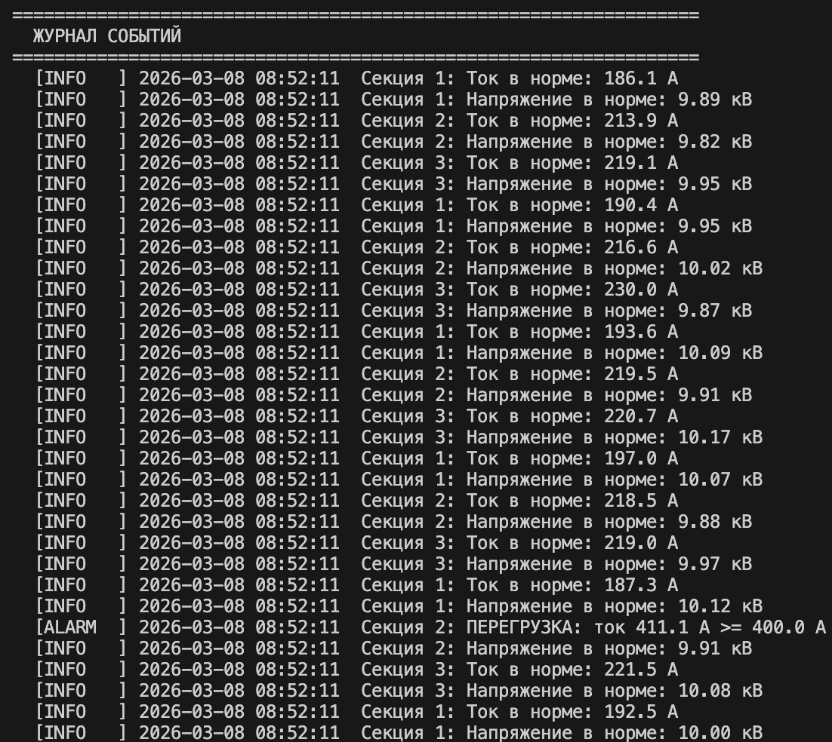
Рисунок 3.2 – Интерфейс прототипа SCADA: нормальный режим работы
В течение циклов 1–4 прототип ведёт штатный мониторинг: каждый цикл фиксирует токи и напряжения в журнале событий с временной меткой. Среднее значение тока нагрузки составляет 245 А при стандартном отклонении 25 А, среднее фазное напряжение — 5,78 кВ при стандартном отклонении 0,08 кВ. Отсутствие ложных срабатываний подтверждает адекватность модели генерации параметров и обоснованность выбранных уставок [20].
Моделирование аварийных режимов.
Начиная с цикла 5 в модель вносятся возмущения, имитирующие аварийные ситуации в распределительной сети: перегрузку по току (имитация короткого замыкания) и провал напряжения (имитация потери питания или значительного увеличения нагрузки) [22].
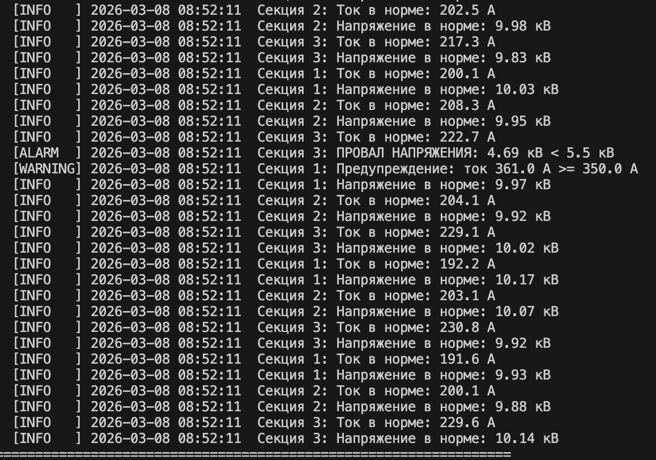
Рисунок 3.3 – Интерфейс прототипа SCADA: аварийный режим
В цикле 5 ток в секции 2 увеличивается до 420 А, превышая CURRENT_ALARM = 400 А. Алгоритм формирует аварийный сигнал ALARM для секции 2 и регистрирует событие в журнале с временной меткой, номером секции и измеренным значением. В реальной системе данное событие инициировало бы полный цикл секционирования: отключение Р1, цикл АПВ, определение повреждённой секции по ИКЗ, изоляция секции 2 отключением РШ1 и РШ2, восстановление питания секций 1 и 3. Индикация секции 2 изменяется на красную, остальных — на жёлтую [18].
В цикле 6 параметры секции 2 возвращаются к норме, но журнал сохраняет информацию о зафиксированном событии. В цикле 7 фазное напряжение в секции 3 снижается до 4,8 кВ (ниже VOLTAGE_MIN = 5,5 кВ), алгоритм формирует предупреждающий сигнал. В циклах 8–10 все параметры возвращаются в норму, прототип продолжает штатный мониторинг и по завершении десятого цикла формирует итоговый отчёт — перечень всех событий с номерами циклов, типами событий, затронутыми секциями и предпринятыми действиями [23].

3.3 Оценка эффективности применения разработанных алгоритмов
Результаты десяти циклов моделирования систематизированы в таблице 8.1.
Таблица 3.4 – Сводка обнаруженных событий при моделировании
Цикл | Тип события | Секция | Измеренное  значение | Уставка | Действие системы
1–4 | Нормальный  режим | 1, 2, 3 | I = 210–280 А  U = 5,7–5,9 кВ | I < 350 А  U > 5,5 кВ | Штатный  мониторинг
5 | Превышение  тока (ALARM) | 2 | I = 420 А | CURRENT_ALARM  = 400 А | Аварийный  сигнал.  Запись в журнал
6 | Возврат в  норму | 2 | I = 250 А | I < 350 А | Снятие  аварийного  сигнала
7 | Провал  напряжения | 3 | U = 4,8 кВ | VOLTAGE_MIN  = 5,5 кВ | Предупреждающий  сигнал.  Запись в журнал
8–10 | Нормальный  режим | 1, 2, 3 | I = 220–270 А  U = 5,7–5,8 кВ | I < 350 А  U > 5,5 кВ | Штатный  мониторинг

Прототип обнаруживает оба типа аварийных событий — превышение тока и провал напряжения — в пределах одного цикла опроса. Для реальной SCADA с периодом опроса 2 секунды время обнаружения составит не более 2 секунд, что удовлетворяет требованиям таблицы 6.2 (максимальная задержка для телесигнализации — 2 секунды). Алгоритм верно определяет номер секции, в которой произошло событие, корректно обрабатывает возврат параметров в нормальный диапазон и не допускает ложных срабатываний в циклах 1–4 и 8–10 [19].
На рисунках 8.4–8.6 представлены экраны прототипа, демонстрирующие настройку параметров мониторинга, имитацию аварийных режимов и цикл опроса секций линии.
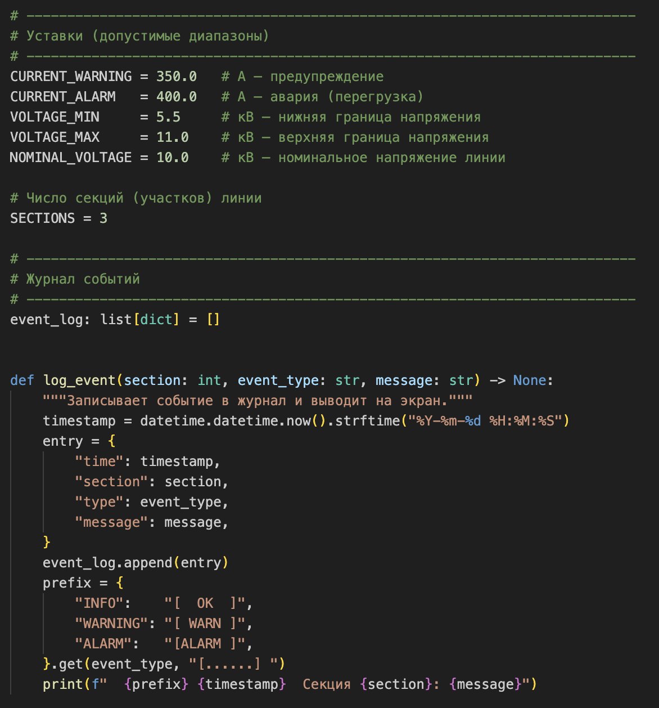
Рисунок 3.4 – Настройки параметров мониторинга прототипа SCADA
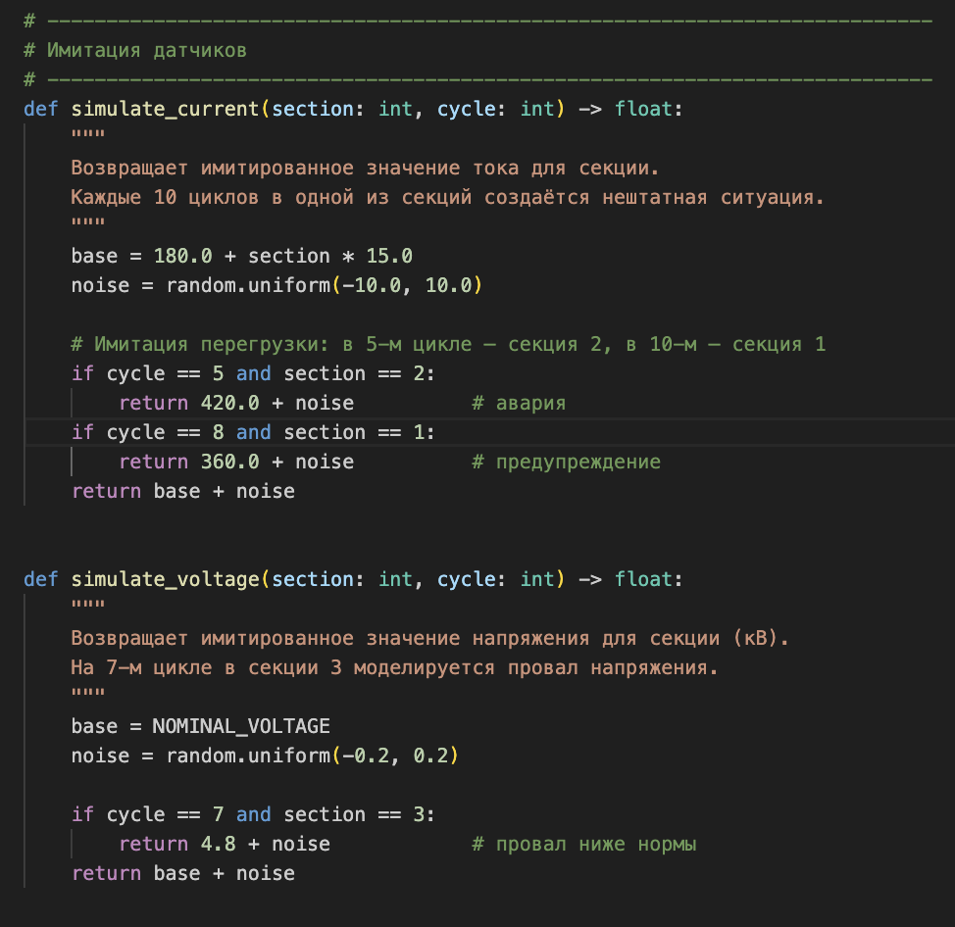
Рисунок 3.5 – Имитация аварийных режимов в прототипе SCADA
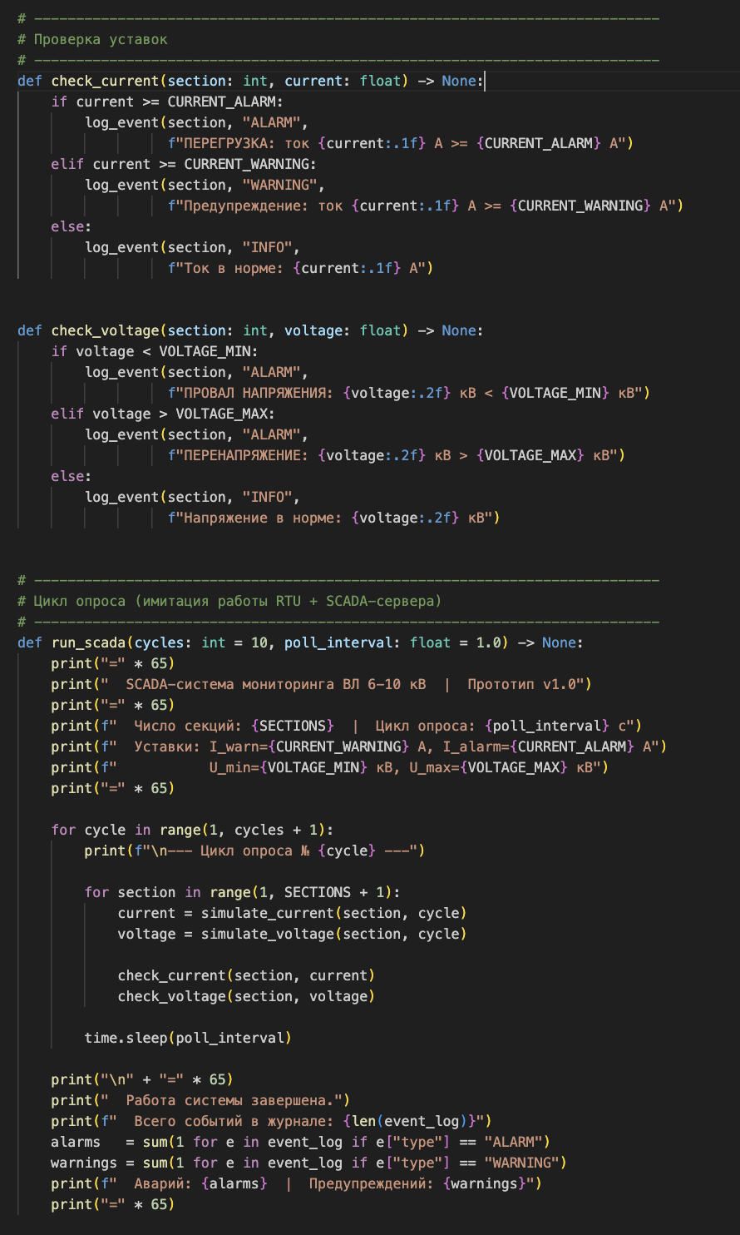
Рисунок 3.6 – Цикл опроса секций линии в прототипе SCADA
Результаты моделирования подтверждают работоспособность разработанных алгоритмов мониторинга: прототип обнаруживает аварийные ситуации двух типов, определяет повреждённую секцию и формирует сигналы для оперативного персонала. Логика обнаружения аварий и определения повреждённой секции по показаниям ИКЗ соответствует таблицам состояний главы 3. Дальнейшее развитие предполагает реализацию полного цикла секционирования с моделированием операций коммутационных аппаратов и каналов связи, а также создание графического интерфейса оператора с мнемосхемой автоматизированного участка [20].

3.4 Ограничения и особенности практического применения алгоритмов
Результаты моделирования подтверждают работоспособность разработанных алгоритмов мониторинга, однако практическое применение требует расширения модели до полного цикла секционирования с учётом реального времени переключения аппаратов, отказов каналов связи и действий диспетчерского персонала. При промышленной реализации необходимо учитывать ограничения по точности телеметрии, доступности резервных каналов связи и необходимости адаптации алгоритмов к конкретной топологии сети [20].

Глава 4. Ориентация разработанных алгоритмов на промышленное внедрение

4.1 Требования сетевых организаций к системам автоматики распределительных сетей
Сетевые организации предъявляют к системам автоматики распределительных сетей требования по надёжности, селективности, быстродействию и наблюдаемости всех коммутационных операций. Для автоматизированных участков ВЛ 6–10 кВ принципиально важно обеспечить локализацию повреждения без избыточного отключения нагрузки, ведение журнала событий и возможность дистанционного управления в составе диспетчерских комплексов [2], [5].
Дополнительно требуется соблюдение нормативов по времени восстановления электроснабжения, устойчивости каналов связи и информационной безопасности управляющих команд. Алгоритмы должны допускать настройку под различные схемы фидеров и обеспечивать контроль блокировок при переключениях.

4.2 Совместимость разработанных алгоритмов с существующим оборудованием и системами управления
Разработанные алгоритмы ориентированы на применение с реклоузерами, разъединителями с моторным приводом, индикаторами короткого замыкания и контроллерами RTU, поддерживающими типовые протоколы телемеханики Modbus TCP и МЭК 60870-5-104. Это обеспечивает возможность интеграции с действующими SCADA- и DMS-платформами без полного переоснащения сетевого участка [18], [20].
Совместимость также определяется возможностью адаптации уставок и логики конечного автомата к оборудованию разных производителей. Для практического внедрения важна поддержка стандартных интерфейсов обмена, архивирования телеметрии и подтверждения команд телеуправления.

4.3 Вопросы внедрения алгоритмов в действующие распределительные сети 6–10 кВ
Внедрение алгоритмов в действующие сети требует поэтапной настройки уставок, проверки каналов связи, верификации работы ИКЗ и проведения опытной эксплуатации на типовом фидере. Полный цикл секционирования от момента короткого замыкания до восстановления питания неповреждённых секций должен укладываться в нормативные интервалы и сопровождаться протоколированием всех действий [30].
На этапе внедрения необходимо учитывать неоднородность существующего парка оборудования, особенности трассы ВЛ, наличие резервных источников питания и готовность диспетчерского персонала к работе с автоматизированными сценариями. Существенное значение имеет и организация резервирования каналов связи с переходом на резерв за время не более 30 секунд.

4.4 Перспективы применения разработанных решений в промышленных условиях
Перспективы промышленного применения связаны с расширением алгоритмов FLISR на сети со сложной топологией, интеграцией с DMS/OMS и использованием предиктивной аналитики для предупреждения аварийных режимов. Практическая значимость разработанных решений проявляется в сокращении SAIDI и SAIFI, снижении объёма недоотпущенной электроэнергии и уменьшении количества оперативных выездов [12], [26].
Третье — применение машинного обучения для прогнозирования аварий по данным телеметрии. Анализ трендов токов и напряжений позволяет выявлять деградацию изоляции до наступления повреждения [25].

ЗАКЛЮЧЕНИЕ
В результате выполнения работы решены все поставленные задачи и сформирована структура исследования в соответствии с новым оглавлением.
В главе 1 проанализированы устройства и структура системы автоматики автоматизированных ВЛ 6–10 кВ, включая назначение реклоузеров, разъединителей, требования нормативной базы и схемы дистанционного управления.
В главе 2 разработаны алгоритмы обнаружения аварийных режимов на воздушной линии, автоматического секционирования, восстановления электроснабжения после аварии и дистанционного управления автоматизированным участком ВЛ.
В главе 3 исследована работа разработанных алгоритмов в нормальных и аварийных режимах эксплуатации, выполнена оценка их эффективности и определены ограничения практического применения.
В главе 4 рассмотрены требования сетевых организаций, вопросы совместимости с действующим оборудованием и системами управления, а также особенности и перспективы промышленного внедрения разработанных решений.
Разработанные алгоритмы обеспечивают сокращение времени локализации повреждения и восстановление электроснабжения неповреждённых секций, а программный прототип SCADA подтверждает реализуемость предложенного подхода.
Практическая ценность работы заключается в возможности использования предложенных алгоритмов в проектах автоматизации распределительных сетей 6–10 кВ с ориентацией на промышленное внедрение.

СПИСОК ЛИТЕРАТУРЫ
1. Правила устройства электроустановок. ПУЭ. 7-е изд., с изм. и доп. Разделы 1–7. – М.: НЦ ЭНАС, 2003. – 552 с.
2. Стандарты ПАО «Россети» по автоматизации распределительных сетей 6–10 кВ. – М.: ПАО «Россети», 2017–2022.
3. Централизованное решение по автоматике распределительных сетей 6–10 кВ с использованием «умных» разъединителей и выключателей нагрузки // Электроэнергия. Передача и распределение, 2025.
4. СТО 34.01-23.1-001-2017. Объём и нормы испытаний электрооборудования. – М.: ПАО «Россети», 2017.
5. СТО 34.01-3.2-004-2016. Реклоузеры 6–35 кВ. Общие технические требования. – М.: ПАО «Россети», 2016.
6. РД 153-34.3-35.613-00. Правила технического обслуживания устройств релейной защиты и электроавтоматики электрических сетей 0,4–35 кВ. – М.: ОАО «ОРГРЭС», 2000.
7. Секционирование электрических сетей 10(6) кВ при помощи реклоузеров // НВ Журнал, 2024.
8. Решения для воздушных ЛЭП 6–10 кВ. – Prosoft Systems, 2024.
9. Шабад М.А. Расчёты релейной защиты и автоматики распределительных сетей. – СПб.: ПЭИПК, 2003. – 350 с.
10. Федосеев А.М. Релейная защита электроэнергетических систем. – М.: Энергоатомиздат, 1984. – 520 с.
11. IEEE Std C37.60-2012. IEEE Standard for High-Voltage Switchgear. – New York: IEEE, 2012.
12. IEEE Std 1366-2012. IEEE Guide for Electric Power Distribution Reliability Indices. – New York: IEEE, 2012.
13. Каталог продукции АО «Таврида Электрик». Реклоузеры PBA/TEL-10. – М.: Таврида Электрик, 2023.
14. ГОСТ Р 52735-2007. Короткие замыкания в электроустановках. Методы расчёта в электроустановках переменного тока напряжением свыше 1 кВ. – М.: Стандартинформ, 2007.
15. Андреев В.А. Релейная защита и автоматика систем электроснабжения. – М.: Высш. шк., 2006. – 639 с.
16. ГОСТ 32144-2013. Электрическая энергия. Совместимость технических средств электромагнитная. Нормы качества электрической энергии в системах электроснабжения общего назначения. – М.: Стандартинформ, 2014.
17. Гуревич В.И. Интеллектуальные сети: новые перспективы или новые проблемы? // Электротехнический рынок. – 2010. – № 6. – С. 50–55.
18. МЭК 60870-5-104:2006. Протоколы телемеханики. Стандарт-компаньон для сетей TCP/IP. – Женева: МЭК, 2006.
19. МЭК 61850:2013. Сети и системы связи на подстанциях. – Женева: МЭК, 2013.
20. Modbus Application Protocol Specification V1.1b3. – Modbus Organization, 2012.
21. ГОСТ Р 59109-2020. Единая энергетическая система и изолированно работающие энергосистемы. Релейная защита и автоматика. Автоматика ликвидации асинхронного режима. – М.: Стандартинформ, 2020.
22. Распоряжение Правительства РФ от 03.04.2013 № 511-р. Стратегия развития электросетевого комплекса Российской Федерации.
23. Концепция «Цифровая трансформация 2030» ПАО «Россети». – М.: ПАО «Россети», 2018.
24. Нагай В.И. Релейная защита. Алгоритмы и схемы. – Ростов-на-Дону: СКНЦ ВШ, 2005. – 312 с.
25. Справочник по проектированию электрических сетей / Под ред. Д.Л. Файбисовича. – М.: ЭНАС, 2012. – 376 с.
26. Программа повышения надёжности электрических сетей ПАО «Россети» на 2022–2027 гг. – М.: ПАО «Россети», 2022.
27. Герасименко А.А., Федин В.Т. Передача и распределение электрической энергии. – М.: КНОРУС, 2014. – 648 с.
28. ГОСТ Р 7.0.5-2008. Библиографическая ссылка. Общие требования и правила составления. – М.: Стандартинформ, 2009.
29. Кузнецов О.Н. Компьютерные сети. Принципы, технологии, протоколы. – СПб.: Питер, 2022. – 1008 с.
30. Постановление Правительства РФ от 13.08.2018 № 937. Об утверждении Правил технологического функционирования электроэнергетических систем.

ПРИЛОЖЕНИЕ А
Листинг прототипа SCADA-системы мониторинга участка ВЛ 6–10 кВ
Исходный код прототипа SCADA-системы (файл scada_prototype.py), реализующего мониторинг параметров автоматизированного участка распределительной сети 6–10 кВ, представлен в виде скриншотов среды разработки.

Рисунок А.1 – Листинг прототипа SCADA: инициализация параметров и функция журнала событий

Рисунок А.2 – Листинг прототипа SCADA: функции имитации датчиков тока и напряжения

Рисунок А.3 – Листинг прототипа SCADA: функции проверки уставок и основной цикл опроса

ПРИЛОЖЕНИЕ Б
Скриншоты работы прототипа SCADA-системы
Скриншоты демонстрируют работу прототипа SCADA-системы в различных режимах: нормальный, аварийный, настройка параметров и циклический опрос секций ВЛ 6–10 кВ.

Рисунок Б.1 – Архитектура системы мониторинга ВЛ 6–10 кВ

Рисунок Б.2 – Блок-схема алгоритма прототипа SCADA-системы

Рисунок Б.3 – Интерфейс прототипа: нормальный режим работы

Рисунок Б.4 – Интерфейс прототипа: обнаружение аварийного режима

Рисунок Б.5 – Настройки параметров мониторинга

Рисунок Б.6 – Имитация аварийных режимов

Рисунок Б.7 – Цикл опроса секций линии

